Internes Handout 02.08.2024 // Version 11.5.36 // zum Typo3 CMS www.leuphana.de
Verantwortlich: Carola Petersen

Schnellanweisungen für Redakteure

In 90 Seiten um die TYPO3-Welt

Supportangebot der Webredaktion:
Bleiben in diesem Handout Fragen unbeantwortet – schreiben Sie uns:
websupport@leuphana.de

Das aktuelle Handout , den Webstyleguide und weitere Dokumente zu TYPO3 finden Sie im Intranet unter der Adresse (URL):
www.leuphana.de/webdoku (Intranet)

Inhaltsverzeichnis
Anmelden 4
Passwort ändern 4
Passwort vergessen 5
TYPO3-Backend Oberfläche 6
Modulleiste 6
Navigationsleiste 7
Detailansicht / Inhaltsbereich 7
Funktionen und Werkzeuge im Backend 8
Abmelden 8
Seiten suchen und finden 8
Webseiten-Vorschau 9
Über Browser-Symbol 9
Über Modul ANZEIGEN (Backend) 10
Überschriften kontrollieren 10
Gelöschte Datensätze aus dem PAPIERKORB zurückholen 10
Container und / oder Inhaltselemente zurückholen 10
Seiten zurückholen 12
Interne Notizen erstellen 13
Lesezeichen erzeugen 16
Ein- und Ausblenden von Modul- und Navigationsleiste 17
Breite der Navigationsleiste ändern 17
Änderungen werden im Frontend nicht angezeigt (Seiten-Cache löschen) 18
Eine beliebige Seite im Seitenbaum als Startpunkt festlegen 19
Änderungen rückgängig machen (Verlauf/Rückgängig) 20
Seite / Seitenbaum 21
Unterseiten ein- und ausklappen 21
Kontextmenü öffnen (zur schnellen Seitenbearbeitung) 21
Neue Seite anlegen 22
Der schnelle Weg (per Drag & Drop) 22
Der ausführliche Weg (per Kontextmenü) 23
Seiteneigenschaften bearbeiten 24
Dialog öffnen über das Kontextmenü der Seite: 24
Dialog öffnen über den „Seiteneigenschaften-bearbeiten-Button“ in der Detailansicht: 24
Überblick Seiteneigenschaften 25
Seite(n) aktivieren und deaktivieren 26
Seite(n) löschen 27
Seite(n) kopieren / verschieben 28
Inhalte (Container (ehemals Raster genannt) und Inhaltselemente 30
Auswahl und Erstellen eines Containers 30
Ausklappsection 33
Inhaltselemente 34
Text 34
Datensatz einfügen - Inhaltselemente referenzieren statt kopieren 35
Nur Bilder 36
Videos einbinden 42
Podcasts einbinden 42
Sektionsindex für Sticky-Menü (nur Section-Überschriften im Menü) 43
Sektionsindex für Inhaltsverzeichnis-Menü (mit Überschriften der Container und Inhaltselemente) 44
Icon Button List - Links setzen über eine Icon-Liste 45
Image-Banner – Logoleiste 46
Dateilinks 47
Linkliste 52
Adressen einfügen 54
Der Editor 57
Texte aus externen Vorlagen kopieren 57
Link einfügen 57
Ausaagekräftigen Link verfassen 58
Link setzen 58
Link auf eine interne Seite 59
Link direkt zu einem Inhaltselement auf einer internen Seite 60
Link auf Datei 60
Link auf Externe URL 60
Link auf E-Mail 61
Link auf News 61
Link löschen 62
Tabellen 63
Kleine Tabellen anlegen 63
Tabellenformatierung zurücksetzen 64
Tabelle löschen 65
Zeilen-/Spaltenerweiterung 65
Absätze formatieren 66
Absatzformatierung zurücksetzen 67
Leerzeilen im Editor vermeiden/entfernen 67
Mehrsprachigkeit 68
Woran erkennt man, dass für eine Seite schon eine englische Sprachversion vorliegt? 68
Englische Sprachversion der Seite neu anlegen 69
Deutsche Container (inkl. Inhaltselementen) in die englische Spalte überführen 70
Elemente ins Englische übersetzen 72
Wer kann beim Übersetzen helfen? 72
Wenn ein neues Inhaltselement dazukommt 73
Artikel (Termine und Meldungen) übersetzen 73
News 74
Termine und Meldungen erstellen 75
Inhaltselemente (z.B. ein Bild) IN die Meldung einfügen 77
Bild NEBEN der Meldung auf der Startseite einfügen 78
Termine und Meldungen übersetzen 79
Termine zu Meldungen umwandeln 80
Dateiverwaltung 81
Verzeichnis anlegen 81
Datei(en) auf den Webserver hochladen 83
Metadaten für Mediendateien wie Bilder und PDFs global speichern 84
Verzeichnis (samt Inhalt) verschieben 85
Verzeichnis löschen 85
Dateien bearbeiten, ansehen, ersetzen, umbenennen, löschen, kopieren und ausschneiden 85
Icons und ihre Funktionen 86
Referenzen entfernen 87
Mehrere Dateien in ein anderes Verzeichnis verschieben 88
Personenhomepages 91

Anmelden
Um Ihre Seiten bearbeiten zu können, müssen Sie sich in das TYPO3-Backend einloggen:
StepByStep:
❶ Geben Sie in der Adressleiste Ihres Browsers ein: https://www.leuphana.de/typo3
❷ Es erscheint das Login-Fenster zum Backend
❸ Geben Sie hier den Benutzernamen (Account) und das für Sie gesetzte Passwort ein (beides wurde Ihnen nach der TYPO3-Schulung übermittelt) und bestätigen Sie diese Eingaben mit einem Klick auf den Button „Anmeldung“ oder durch das Betätigen der „Enter-Taste“.
❹ Sie befinden sich nun im Backend.
❺ Ändern Sie das Erst-Passwort!
Wenn Sie zu viele Anmeldeversuche unternehmen, um ins Backend zu kommen, blockiert TYPO3 für 15 Minuten einen erneuten Loginversuch.

Passwort ändern
Nach der ersten Anmeldung sollten Sie das Passwort ändern.
StepByStep:
❶ Klicken Sie in der Kopfleiste des Backendes auf den Avatar und wählen die Benutzereinstellungen, um das Profil zu bearbeiten:
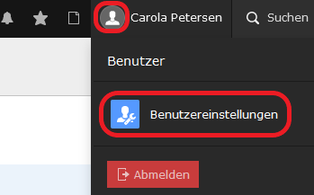
❷ Geben Sie dann unter dem Reiter „Account-Sicherheit“ das aktuelle und neue Passwort ein.
❸ Speichern Sie Ihre Änderungen (oberhalb der Eingabefelder mit dem Button „Speichern“).
Ein gutes Passwort sollte mindestens acht Zeichen lang sein, nicht in Wörterbüchern vorkommen, aus Groß- und Kleinbuchstaben, Ziffern sowie Sonderzeichen # @ $ ! * _ - . + , bestehen.

Passwort vergessen
Sie haben Ihr Passwort vergessen? Der Anmeldeversuch war nicht erfolgreich?

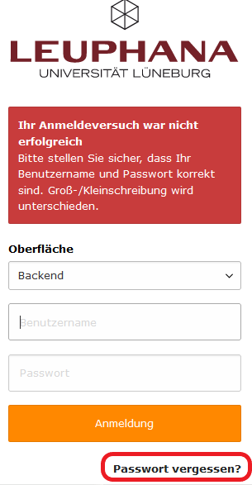

StepByStep:
❶ Klicken Sie im Login-Fenster auf „Passwort vergessen?“
❷ Tragen Sie Ihre im Backend-Benutzerkonto (Avatar/Benutzereinstellungen) gespeicherte Leuphana-E-Mail-Adresse (Bitte nicht ändern!) ein und klicken Sie auf „Link zum Zurücksetzen zusenden“.
Oder melden Sie sich beim Websupport: websupport@leuphana.de
Das Passwort wird verschlüsselt gespeichert. Seitens der Webredaktion kann es nicht eingesehen werden, jedoch bei Verlust auf das Standard-Passwort zurückgesetzt werden, welches Sie dann anschließend wieder neu setzen müssen.

TYPO3-Backend Oberfläche
Das Backend (BE) ist so etwas wie die Rückseite Ihrer Webseite. Die Werkstatt, zu der nur Sie Zutritt haben - in der all die schönen Dinge produziert und gelagert werden, die dann ins Schaufenster, in das Frontend (FE) gestellt werden.
Das Backend ist in drei Spalten gegliedert. In der linken Spalte finden Sie die wichtigsten Module zur Bearbeitung und Verwaltung von Inhalten. Das wichtigste ist das Modul SEITE. Damit gelangen Sie zum Seitenbaum (mittlere Spalte/Navigationsleiste), der exakt so aufgebaut ist, wie die Seitenstruktur Ihrer Website. Hier können Sie nun die Seite auswählen, deren Inhalte Sie bearbeiten möchten. Die erscheinen dann rechts in der dritten Spalte, in der Detailansicht - mit dem Stift-Symbol. Erscheint in Ihrem Bearbeitungsbereich kein Stift-Symbol (dann haben Sie keine Schreibrechte), wenden Sie sich bitte an Carola Petersen.
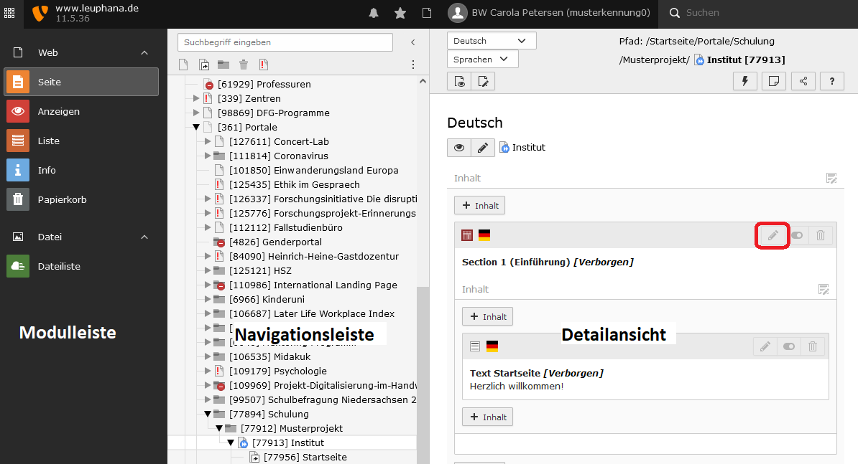

Modulleiste
Die Modulleiste befindet sich am linken Rand der Backend-Ansicht. Mit den Modulen wechselt man die Ansicht für das Bearbeiten der Inhalte einer Website bzw. schaltet zwischen verschiedenen Werkzeugen. Je nachdem welches Modul ausgewählt wird, sieht auch der Inhaltsbereich anders aus. Bestimmte Funktionen und Inhalte können so nur in den dafür vorgesehenen Modulen bearbeitet werden:
SEITE (Seitenansicht)
Das Modul SEITE ist das erste Modul in der Gruppe Web. In der Seitenansicht lassen sich die Inhalte bearbeiten (Stift-Symbol), neu erstellen (+Inhalt) und löschen (Mülltonne).
ANZEIGEN
Das Anzeige-Modul erlaubt es, eine Seite in der Frontend-Ansicht zu betrachten, ohne das Backend zu verlassen. Das Modul stellt die Frontend-Ansicht in der Detailansicht, dem Inhaltsbereich des Backendes, dar.
Die Ansicht lässt sich außerdem für verschiedene Displaygrößen / Endgeräte einstellen. Mit nur wenigen Klicks können Sie überprüfen, wie gut die Inhalte auf jedem Gerät dargestellt werden.
LISTE (Listenansicht)
Im Modul Liste (in der Listenansicht) sind in der Detailansicht verschiedene Datensätze, die sich auf einer Seite befinden, zu sehen. Jeder Datensatz gehört einer Gruppe an:
Unter der Datensatz-Gruppe Seiteninhalt (x) sind die gleichen Inhaltselemente zu finden, die auch in der Seitenansicht gezeigt werden. Die Container und Inhaltselemente können hier ähnlich der Seitenansicht bearbeitet werden. Zusätzlich werden hier weitere Datensätze/Gruppen (z.B. Seitenübersetzung (x), Seiteninhalt (x) (mit den Unterseiten der ausgewählten Seite), Interne Notiz (x), Dateisammlung (x), Artikel (x)) aufgelistet, die sich auf der Seite befinden. Wenn Sie eine andere Seite wählen, werden Sie andere Datensätze sehen.
DATEILISTE
Voneinander abzugrenzen sind die TYPO3 Module LISTE und DATEILISTE.
Im Modul LISTE können Sie Datensätze und Inhaltselemente anlegen und bearbeiten.
In der DATEILISTE dagegen werden Medien, wie Bilder und andere Dateien (z.B. PDFs) im TYPO3 Backend hochgeladen, um diese dann mit Inhaltselementen zu verknüpfen.
In diesem Modul erscheint in der Navigationsleiste statt eines Seitenbaums ein Verzeichnisbaum mit gelben Ordnersymbolen.
PAPIERKORB
Der Papierkorb hat die Funktion, gelöschte Inhalte (Seiten, Container, Inhaltselemente) aufzubewahren und wiederherzustellen.

Navigationsleiste
Rechts neben den Modulen befindet sich die Navigationsleiste. Ausgehend von dem Modul, das Sie gewählt haben, passt sich auch die Ansicht in der Navigationsleiste an. Mit dem Modul DATEILISTE erscheint eine Verzeichnisstruktur, in der alle Bilder und andere Dateien zu finden sind. Bevor ein Bild auf Ihrer Website eingebunden werden kann, muss dieses zunächst hier hochgeladen werden.
Die wichtigste Ansicht in der Navigationsleiste wird für die Redakteure der Seitenbaum sein, der in fast allen Modulen der Modulgruppe Web angezeigt wird. Der Seitenbaum spiegelt die Navigation im Frontend wieder, da er alle Haupt- und Unterseiten Ihres Webauftrittes in gleicher Reihenfolge im Backend abbildet.
Mit einem Klick auf das Pfeilsymbol links neben dem Seitennamen lassen sich die zu einer Seite gehörigen Unterseiten ein- und ausklappen.

Detailansicht / Inhaltsbereich
Das Aussehen des Inhaltsbereichs (rechts) unterscheidet sich je nach Modul und der gewählten Position im Navigationsbereich bzw. dem Seitenbaum. Zum Bearbeiten von Inhalten einer Seite werden sich Redakteur:innen meistens im Modul SEITE bewegen.

Funktionen und Werkzeuge im Backend
Damit Sie sich schnell in der TYPO3-Umgebung zurechtfinden, kommt an dieser Stelle ein kurzer Überblick darüber, welche Funktionen und Werkzeuge das System für Redakteur:innen bietet.

Abmelden
Wenn Sie in der Kopfleiste auf den Avatar oder den Benutzernamen klicken, mit dem Sie angemeldet sind, öffnet sich ein kleines Fenster (Dropdown-Menü). Über den Link „Abmelden“ steigen Sie aus TYPO3 aus.
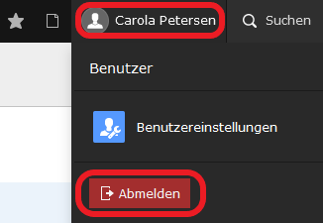

Seiten suchen und finden
Sie können den Seitenbaum oben in der Navigationsleiste durchsuchen.
StepByStep:
❶ Geben Sie den Suchbegriff in das Suchfeld oberhalb des Seitenbaums ein: Name oder Teil des Namens der Seite oder die Seiten-ID
❷ Der Filter wirkt ab dem ersten eingegebenen Buchstaben (oder Zahl) - ohne die Enter-Taste zu drücken
❸ Treffer-Seiten werden im Baum gelistet und blau markiert (Identifikationsnummer)
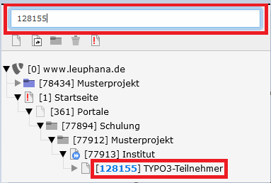
❹ Der Filtermodus wird beendet, wenn Sie im Suchfeld den Suchbegriff löschen. Der komplette Seitenbaum wird wieder angezeigt.

Webseiten-Vorschau

Über Browser-Symbol
Sobald Sie das Symbol „Web-Seite anzeigen“ anklicken, öffnet sich die Seite in einem neuen Browser-Fenster außerhalb von TYPO3.
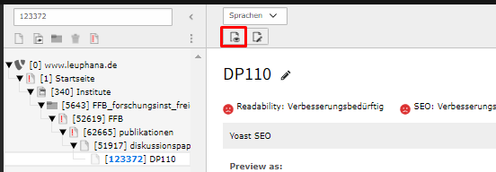

Für eine erneute Vorschau muss dieses Symbol aber nicht immer angeklickt werden. Die Seite im Frontend kann auch aktualisiert werden mit der Taste F5 oder Strg+R oder dem Halbkreis-Symbol (Aktualisieren-Knopf) - wenn das nicht reicht (manchmal werden gemachte Änderungen trotzdem nicht angezeigt), drücken Sie dazu jeweils noch die Shift-Taste (Hard-Reload). Webseitendaten werden dann gelöscht (Cache) und alle Inhalte einer Webseite werden neu heruntergeladen.
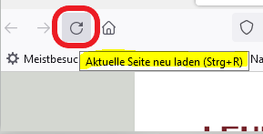

Der Cache ist ein Zwischenspeicher, den der Browser zu einer Seite anlegt, um Inhalte bei einem erneuten Besuch schneller laden zu können. Dieses „Kurzzeitgedächtnis“ eines Browsers kann jedoch manchmal verhindern, dass aktuellere Inhalte geladen werden, sodass Veränderungen aus dem Backend nicht sofort im Frontend zu sehen sind. In solchen Fällen hilft es, den Cache zu leeren und die Seite erneut zu laden.

Über Modul ANZEIGEN (Backend)
Das ANZEIGEN-Modul erlaubt es, eine Seite in der Frontend-Ansicht zu betrachten, ohne das Backend zu verlassen. Das Modul stellt die Frontend-Ansicht in der Detailansicht (Inhaltsbereich) des Backendes dar. Die Ansicht lässt sich für verschiedene Displaygrößen/Endgeräte einstellen. Mit nur wenigen Klicks überprüfen Sie, wie gut die Inhalte auf jedem Gerät dargestellt werden (im Hoch- und Querformat).
Einstellungen: Maximiert (Computer-Ansicht) und vorkonfigurierte und benutzerdefinierte Pixelmaße (Tablet- und Smartphone-Ansicht).

Überschriften kontrollieren
Überschriften strukturieren Ihren Webauftritt und bieten den Besuchern einen Überblick über den Inhalt Ihrer Seiten. Viele TYPO3-Funktionen, Suchmaschinen und sogenannte assistive Technologien (z.B. Screenreader für blinde Menschen) greifen darauf zurück.
Die Hauptüberschrift einer Seite ist die wichtigste Überschrift und hat die Überschrift H1 (sie wird festgelegt in den Seiteneigenschaften und kommt standardmäßig aus dem Feld „Seitentitel“ (den Seitentitel aber bitte nicht mehr ändern!!!).
Soll die Seitenüberschrift geändert werden benutzen Sie dafür bitte das Feld „Angezeigter Seitentitel“.
Jede Überschrift leitet einen neuen Abschnitt auf der Seite ein. Eine Überschrift mit geringerer Ebene (H1 > H2 > H3 > H4) leitet einen Unterabschnitt ein.
Unterteilen Sie die Inhalte in kleinere Abschnitte (Inhaltselemente) und tragen Sie jeweils eine treffende Überschrift ein. Damit können Besucher den Inhalt schneller „querlesen“, indem sie nur die Überschriften lesen, das verbessert die Barrierefreiheit und Sie können die Inhalte besser verwalten (z.B. verschieben).
Inkonsistente Überschriftenhierarchien sind verwirrend; sowohl Screenreader-Nutzer sowie Suchmaschinen können die Inhalte nicht richtig zuordnen.
Wichtig: Nach der Seitenüberschrift H1 muss die erste im Frontend folgende (sichtbare!) Überschrift hierarchisch eine H2 sein. Erst nach einer H2 kann inhaltslogisch eine H3 folgen.

Gelöschte Datensätze aus dem PAPIERKORB zurückholen
Das Modul PAPIERKORB bietet die Möglichkeit, gelöschte Seiten, Container und Inhaltselemente aufzubewahren und jederzeit wiederherzustellen. Beim Klick auf den Papierkorb (in der Modulleiste) erscheint eine Liste gelöschter Inhalte der aktuellen Seite.
Sie können den Papierkorb durchsuchen und einstellen, wie viele Ebenen bei der Auflistung berücksichtigt werden sollen. Die Option „2 Ebenen“ zeigt z.B. alle gelöschten Inhalte der aktuellen Seite sowie deren Unter- und Unterunterseiten an. Empfehlung: Unendlich. Sie können auch nur bestimmte Datensatztypen anzeigen lassen. Um Elemente zurückzuholen, setzen Sie vor den entsprechenden Elementen ein Häkchen und klicken auf den Button „Wiederherstellen“.

Container und / oder Inhaltselemente zurückholen
StepByStep:
❶ Die Seite, auf der das Element gelöscht wurde, im Seitenbaum anklicken
❷ Modul PAPIERKORB wählen
❸ Es erscheint eine Liste aller gelöschten Datensätze. Sie können sich aber auch nur bestimmte Datensatztypen anzeigen lassen
❹ Datensätze in der vorangestellten Checkbox mit einem Haken √ markieren
❺ Schaltfläche „Wiederherstellen“ anklicken.
Bei gelöschten Inhaltselementen wie „Nur Bilder“ und „Dateilinks“ reicht es nicht aus, nur den Seiteninhalt zurückzuholen. Darin verknüpfte Bilder und verknüpfte Dateien werden auch als Dateireferenz im Papierkorb abgelegt und müssen ebenfalls wiederhergestellt werden! Hilfreich ist es dann, wenn Sie sich am Datum orientieren.

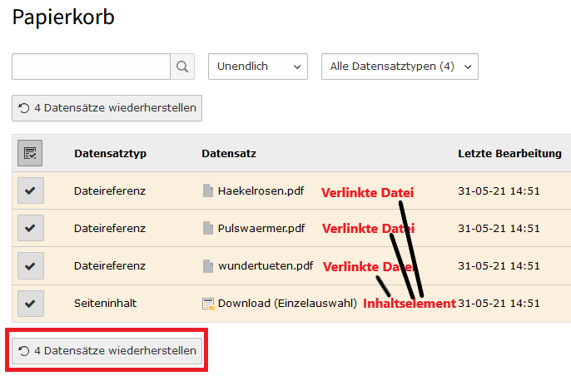
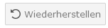

Auf einer mehrsprachigen Seite müssen bei einem gelöschten Bild jeweils der deutsche und der englische Seiteninhalt und die dazugehörigen Dateireferenzen (Dateinamen) zurückgeholt werden.

Seiten zurückholen
StepByStep:
❶ Im Seitenbaum die übergeordnete Seite (die gelöschte Seite ist ja nicht mehr da!) anklicken
❷ Modul PAPIERKORB wählen
❸ Die gewünschte wiederherzustellende Seite (Datensatztyp: Seite) anhaken
❹ Schaltfläche „Wiederherstellen“ anklicken.
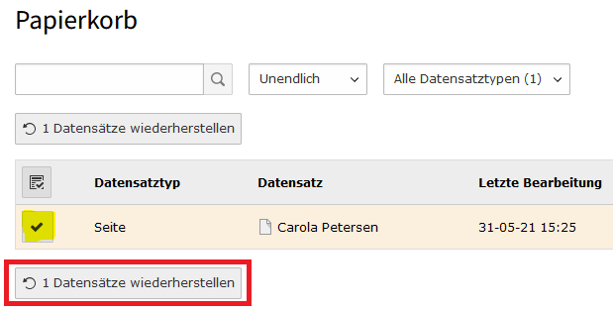

Die Seite wird erstmal ohne Inhalte wiederhergestellt!
Weiter geht’s dann folgendermaßen:
❺ Die wiederhergestellte, noch leere Seite (ohne Inhalte) im Seitenbaum anklicken
❻ im Modul PAPIERKORB die Datensätze markieren, die zurückgeholt werden sollen
❼ Button „Wiederherstellen“ wählen

Interne Notizen erstellen
Für die Kommunikation innerhalb eines Teams sind interne Notizen recht nützlich. Die interne Notiz (grüner Kasten) kann über bzw. unter den Seiteninhalten eingefügt werden.
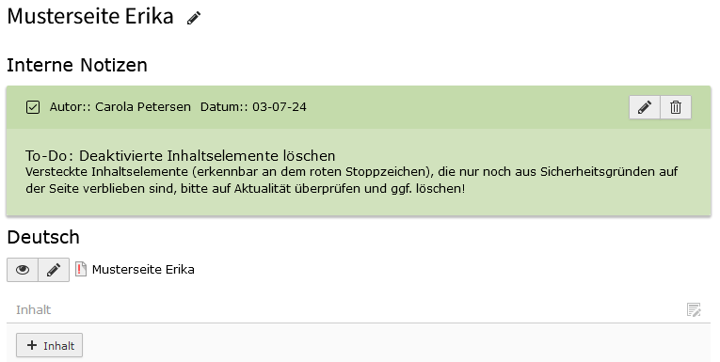

StepByStep:
❶ Die Seite im Seitenbaum auswählen
❷ Modul LISTE wählen. Vergewissern Sie sich, ob es in der Detailansicht schon die Gruppe, den Bereich „Interne Notiz“ gibt. Falls nicht, wird eine erste interne Notiz folgendermaßen angelegt:
❸ In der Detailansicht im Kopfbereich auf das „+“ (Plus) klicken
❹ Im Dialogfenster „Neuer Datensatz“ dann „Interne Notiz“ wählen
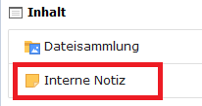
❺ In einem neuen Dialogfenster (Formular) die Felder „Kategorie“, „Betreff“, „Inhalt“ und „Position“ ausfüllen.
❻ Speichern und Schließen

In der Listenansicht ist diese Notiz nun sichtbar, es wird in der Detailansicht ein neuer Abschnitt „Interne Notiz (1)“ angelegt. Hier können dann weitere Notizen erstellt (über den Button „Datensatz erstellen“), vorhandene Notizen aktualisiert (über den Stift), gelöscht (über den Mülleimer) und verschoben werden (über die Pfeilspitzen, die aber erst erscheinen, wenn mehrere Notizen angelegt sind):
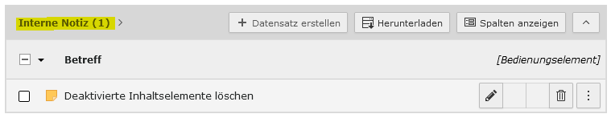

ODER
❶ Die Seite in der Seitenansicht (Modul SEITE) auswählen
❷ Rechts oben in der Detailansicht den Button: „Interne Notiz für diese Seite erstellen“ anklicken.
Sie wird folgendermaßen angelegt:
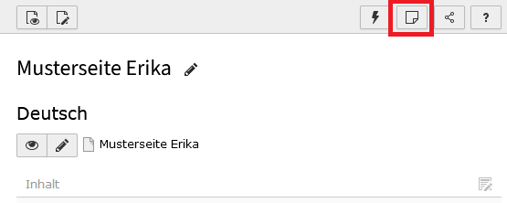

Das Interne-Notiz-Formular:
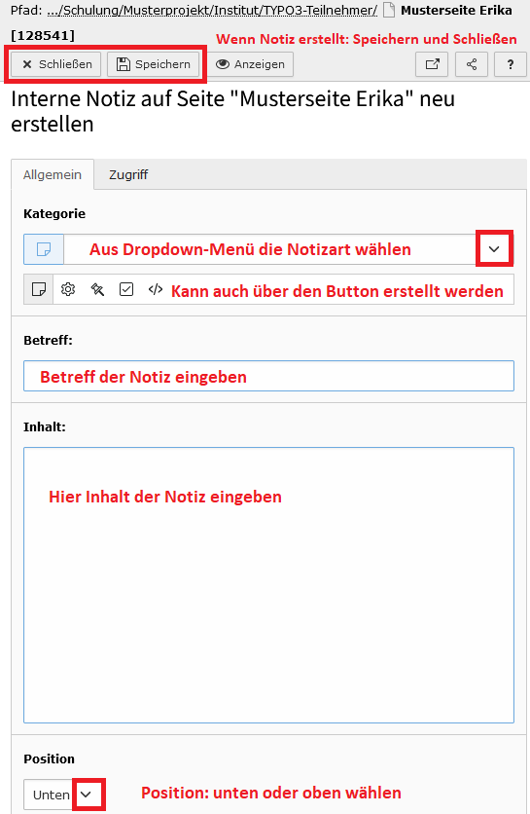

Lesezeichen erzeugen
Wenn Sie häufig bestimmte Seiten bearbeiten, die tief im Seitenbaum angeordnet sind, können Sie die Favoriten-Funktion nutzen, die ein Lesezeichen erstellt. Die Lesezeichen (Bookmarks) funktionieren ähnlich wie Lesezeichen im Webbrowser.
StepByStep:
❶ Die Seite im Seitenbaum auswählen.
❷ Klicken Sie in der Detailansicht oben rechts auf das Teilen-Symbol und wählen „Ein Lesezeichen für diese Seite erzeugen“:
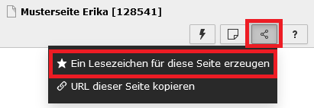
Die Lesezeichen werden dann in einer speziellen Liste im Kopfbereich (grauer Stern) abgelegt. Über diesen grauen Stern wird die Lesezeichen-Liste geöffnet:
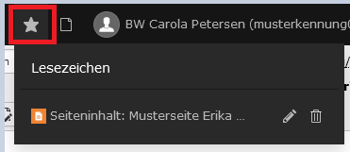
- Mit einem Klick auf das Lesezeichen wechseln Sie auf die vereinbarte Stelle/Seite.
- Mit dem Stiftsymbol rechts neben dem Lesezeichen können Sie den Eintrag in der
Lesezeichenliste bearbeiten. Sie können dem Lesezeichen einen selbstgewählten Namen geben und die Lesezeichen-Rubrik festlegen (Klick in das Feld):
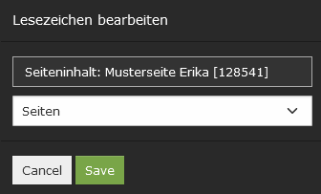
❸ Mit dem Mülleimer-Symbol kann der Lesezeichen-Eintrag wieder gelöscht werden.

Ein- und Ausblenden von Modul- und Navigationsleiste
Für eine bessere Übersicht im Backend haben Sie die Möglichkeit, die Modulleiste und die Navigationsleiste (hier mit dem Seitenbaum) ein- und auszublenden. Das ist z. B. dann
praktisch, wenn Sie eine Zeit lang nur das Modul SEITE nutzen oder nur eine Seite innerhalb des Seitenbaums bearbeiten. Um die Modulleiste zu verbergen, klicken Sie einfach auf das Symbol in der linken oberen Ecke direkt über der Modulleiste. Rechts über daneben über dem Seitenbaum befindet sich der Button (<), um den Seitenbaum auszublenden. Eingeblendet wird er dann wieder über den Button (>).
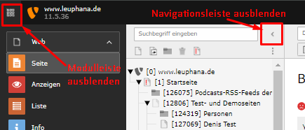

Breite der Navigationsleiste ändern
Durch Verschieben des Trennbalkens zwischen Navigationsleiste und Detailbereich kann der Detailbereich vergrößert oder die Navigationsleiste verbreitert werden.
❶ Positionieren Sie die Maus auf dem Trennbalken zwischen Navigationsleiste und Detailbereich. Wenn der Mauszeiger korrekt positioniert ist, ändert er sein Aussehen in einen horizontalen Doppelstrich mit Pfeilen nach links und rechts. Verschieben Sie dann mit gedrückter Maustaste den Trennbalken nach links oder rechts.

Änderungen werden im Frontend nicht angezeigt (Seiten-Cache löschen)
Es kann passieren, dass Änderungen, die Sie auf Ihren Seiten in TYPO3 eingegeben haben, nicht sofort im Frontend angezeigt werden. In dem Fall können Sie
❶ zunächst den lokalen Speicher (Cache) der Seite (mittels Klick auf das Blitz-Symbol im rechten Kopfbereich / Backend) löschen:
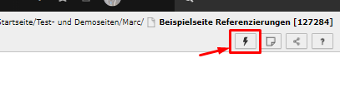
Wenn das Problem weiterbesteht, sollten Sie die Internetseite (im Frontend)
❷ per „Hard Reload“ laden. Unter Windows: die Shift-Taste drücken und gleichzeitig die Browser-Schaltfläche "Aktuelle Seite neu laden" klicken / Unter Mac: CMD+Umschalt+R.
Der Cache ist ein Zwischenspeicher, den der Browser zu einer Seite anlegt, um Inhalte bei einem erneuten Besuch schneller laden zu können. Dieses „Kurzzeitgedächtnis“ eines Browsers kann jedoch manchmal verhindern, dass aktuellere Inhalte geladen werden, sodass sie Veränderungen aus dem Backend nicht sofort im Frontend zu sehen sind. In solchen Fällen hilft es, den Cache zu leeren und die Seite erneut zu laden.

Eine beliebige Seite im Seitenbaum als Startpunkt festlegen
StepByStep:
❶ Das Kontextmenü der „neuen“ Startseite (Wurzelseite) im Seitenbaum öffnen (Rechter Mausklick auf das Seitensymbol)
❷ Gehen Sie im Kontextmenü auf „Weitere Optionen...“ und
❸ wählen „Als Startpunkt für den Seitenbaum festlegen“
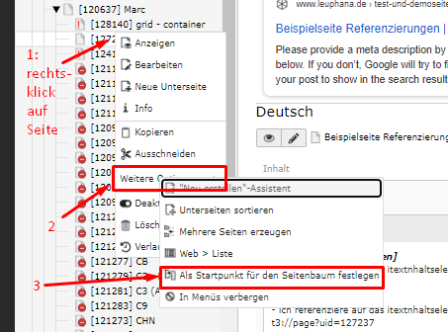
❹ Über dem Seitenbaum im blauen Kasten können Sie über das „x“ diese Ansicht später wieder rückgängig machen und zum vollständigen Seitenbaum zurückkehren:
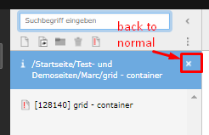

Änderungen rückgängig machen (Verlauf/Rückgängig)
Fehler passieren. So einfach wie ein Element gelöscht oder eine Textzeile entfernt wurde ist es auch, diese Schritte wieder rückgängig zu machen.
Bei jedem Speichern wird ein Punkt im Änderungsverlauf erstellt zu dem später wieder zurückgegangen werden kann.
StepByStep:
❶ Kontextmenü des Inhaltselementes oder der Seite (Klick auf das Element-Icon) öffnen
❷ „Verlauf/Rückgängig“ wählen:
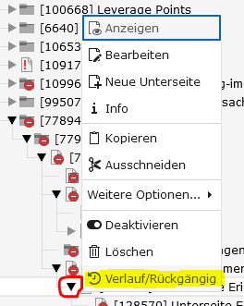
❸ Es erscheint eine Liste mit allen Änderungen, die Sie rückgängig machen können.
❹ Identifizieren Sie die am weitesten zurückliegende Aktion, die Sie rückgängig machen wollen. In der Zeile dieser Aktion klicken Sie dann in der Spalte „Zurücksetzen“ auf das Piktogramm mit der zurückgehenden Uhr
❺ Das Dialogfeld „Vorschau der Wiederherstellung“ wird eingeblendet. Hier können Sie wahlweise alle gezeigten Änderungen oder einen einzelnen Eintrag mit einem Klick rückgängig machen. Wenn nur ein Element angezeigt wird, werden zwar trotzdem beide Buttons angezeigt, es besteht jedoch in der Funktion kein Unterschied.
❻ Die gewählte Wiederherstellung wird sofort und ohne weitere Rückfrage ausgeführt. Zurückgenommene Änderungen werden nicht aus dem Protokoll gelöscht, sondern in das Protokoll aufgenommen wie jede andere Änderung auch. Die gewählte Wiederherstellung wird sofort und ohne weitere Rückfrage ausgeführt
KEINE SORGE: Zurückgenommene Änderungen werden nicht aus dem Protokoll gelöscht, sondern in das Protokoll aufgenommen wie jede andere Änderung auch!

Seite / Seitenbaum

Unterseiten ein- und ausklappen
Im Seitenbaum wird die Struktur der Webseite dargestellt. Seiten, welche Unterseiten enthalten, haben ein Pfeilsymbol vor dem Namen. Mit einem Klick auf dieses Pfeilsymbol können die zugehörigen Unterseiten ein- und ausgeklappt werden:
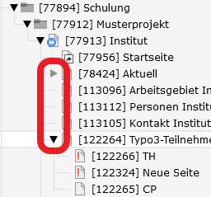

Kontextmenü öffnen (zur schnellen Seitenbearbeitung)
Mit einem Klick auf das grafische Symbol vor dem Seitennamen öffnet sich ein Kontext-Menü, in dem Sie diverse Einstellungen in Bezug auf die ausgewählte Seite vornehmen können:
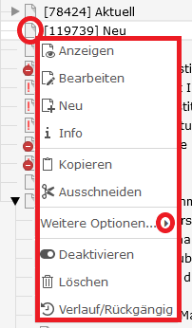 | 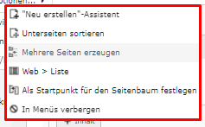

Neue Seite anlegen
TYPO3 bietet mehrere Möglichkeiten, eine neue Seite anzulegen.

Der schnelle Weg (per Drag & Drop)
StepByStep:
❶ Klicken Sie oben in der Navigationsleiste mit der Maus auf das gewünschte Seitentypsymbol (meistens ist es „Standard“ – ganz links) und ziehen Sie es mit gedrückter Maustaste in die gewünschte Seite, in die ihre NEUE SEITE eingefügt werden soll!
Eine neue Seite wird zwischen den Seiten, hier „Neu“ und „Neuer“, eingefügt. Es erscheint eine horizontale blaue Linie. | Eine neue Seite wird in „Neuer“ eingefügt. Die Seite wird blau hinterlegt.
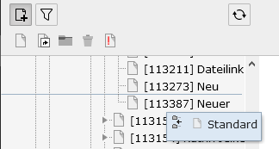 | 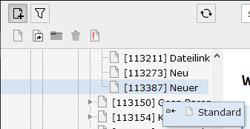
❷ Die erstellte Seite hat immer zunächst den Namen „Standard-Titel“, dieser ist markiert und wird überschrieben. Geben Sie den gewünschten Seitentitel ein. Vergeben Sie einen Titel und drücken Sie die ENTE-Taste.
Sollte mal eine Seite nicht an der richtigen Stelle landen, machen Sie sich deshalb keine Sorgen. Sie können die neu angelegte Seite jederzeit an eine andere Stelle verschieben (per Drag & Drop oder Kontextmenü..
❸ Über die Seiteneigenschaften können Sie weitere Eigenschaften (z.B. Autor, Seitenüberschrift, Sichtbarkeit) einer Seite jederzeit nachträglich bearbeiten.

Der ausführliche Weg (per Kontextmenü)
StepByStep:
❶ Im Seitenbaum klicken Sie auf das Datensatzsymbol vor der Seite, in oder nach der die neue Seite angelegt werden soll
❷ Im erscheinenden Kontextmenü wählen Sie bei „Weitere Optionen...“ die Option "Neu erstellen"-Assistent:
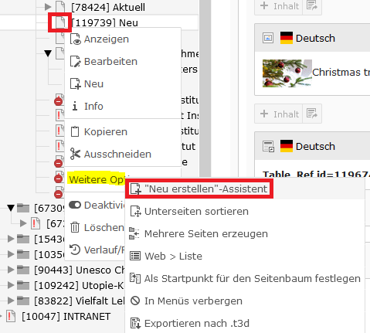
❸ In der Detailansicht klicken Sie an der gewünschten Position auf den Pfeil, wo die Seite eingefügt werden soll:
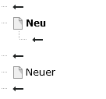
❸ Anschließend öffnet sich ein Formular, in das Sie die Eigenschaften der neu anzulegenden Seite eintragen können (siehe den nächsten Punkt).

Seiteneigenschaften bearbeiten
Seiteneigenschaften bestimmen das Aussehen, Verhalten und die Zugänglichkeit einer Seite und vieles mehr.
Sie haben zwei Möglichkeiten sich die Seiteneigenschaften anzuzeigen:

Dialog öffnen über das Kontextmenü der Seite:
Klicken Sie im Seitenbaum auf das Datensatzsymbol der Seite und wählen Sie im erscheinenden Kontextmenü „Bearbeiten“ aus:
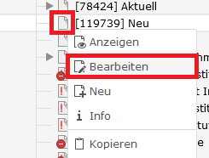

Dialog öffnen über den „Seiteneigenschaften-bearbeiten-Button“ in der Detailansicht:
Klicken Sie im Seitenbaum auf die Seite, deren Seiteneigenschaften Sie bearbeiten wollen. In der Detailansicht im Kopfbereich wählen Sie den „Seiteneigenschaften-bearbeiten-Button“ (Papier und Stift):
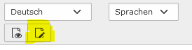

Überblick Seiteneigenschaften
Hier finden Sie Erläuterungen zu den Seiteneigenschaften, geordnet nach den Registerkarten („Tabs“) des Dialogfensters „Seiteneigenschaften“.
Allgemein / Typ: Voreingestellt ist mit „Standard“ der mit Abstand häufigste Seitentyp (die normale Webseite). Bei Bedarf können Sie z.B. aus einer Standard-Seite einen Verweis (Shortcut) machen.
Allgemein / Seitentitel: Pflichtangabe! Die Seite muss einen Titel haben, damit sie gespeichert werden kann. Der Seitentitel erscheint üblicherweise im Seitenbaum, im Navigationsmenü (Frontend) und in der Seitenüberschrift (Frontend). Keine Datumsangaben im Seitentitel – zeitlose Namen.
Den Seitentitel nicht mehr ändern!
Der Titel sollte das zentrale Keyword der Seite beinhalten. Dieses Schlüsselwort sollte sich im 1. Absatz der Seite möglichst noch wiederholen.
Allgemein / URL-Segment: Die angezeigte Adresse (URL) der Seite wird automatisch vom Seitentitel abgeleitet.
Bitte beachten Sie, dass Änderungen wie das Umbenennen von Seiten, das Verschieben von Seiten an eine andere Hierarchieebene und Seiten-Verdoppelungen (durch Duplizieren mit identischen Seitentitel) zu Fehlern bei Suchmaschinen (Error 404) oder bei anderweitig herausgegebenen Adressen, z.B. für Druckerzeugnisse, zu nicht mehr funktionierenden Adressen (Error 404) führen.
Allgemein / Alternativer Navigationstitel: Der alternative Navigationstitel wird dann statt des Seitentitels, der ja nicht mehr geändert werden sollte (!), in der Navigation (im Frontend) angezeigt.
Allgemein / Angezeigter Seitentitel: Wird statt des Seitentitels als Seitenüberschrift angezeigt.
SEO / Beschreibung: Hier können Sie eine kurze aussagekräftige Beschreibung des Inhalts der einzelnen Seite hinterlegen. Dieser Text kann in den Suchergebnislisten (z.B. von Google) für die Besucher sichtbar sein, wird aber auch oft ignoriert und nur ein zufälliger Textauszug der Seite angezeigt. Hier sollte das zentrale Keyword ebenfalls platziert werden.
Benutzen Sie bitte den Meta-Generator zur Optimierung der Beschreibungslänge: https://www.seobility.net/de/serp-snippet-generator/
SEO / Stichworte (kommagetrennt): Hier können kommagetrennte Begriffe, max. 5, eingetragen werden, die den Inhalt der konkreten Seite beschreiben. Nicht für Google & Co. relevant, aber für unsere eigene Website-Suche.
Metadaten / Zusammenfassung für Menü „Abschnittsübersicht“: Hat derzeit keine Funktion.
Metadaten / Name des Autors: Hier wird der Name des Autors (in der Form: Vorname Nachname oder Name der Einrichtung) hinterlegt, der im Frontend am unteren Seitenrand angezeigt wird. Bleibt das Feld leer, vererbt sich der Autor automatisch von der übergeordneten Seite.
Metadaten /E-Mail des Autors: Hier muss die E-Mail-Adresse des Autors hinterlegt werden. Damit ermöglichen Sie den Besuchern der Seite den inhaltlich Verantwortlichen über ein Kontaktformular zu kontaktieren.
Erscheinungsbild / Person: Feld bleibt leer
Erscheinungsbild / Zeige Inhalt von Seite: Es kann vorkommen, dass die gleiche Seite an mehreren Orten innerhalb der Website angezeigt werden soll. Sie können den Inhalt einer anderen Seite referenzieren, ohne die Inhaltselemente hierher zu kopieren:
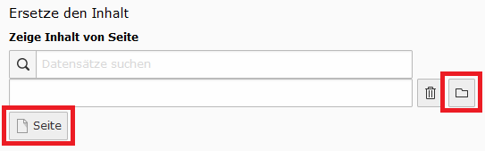
Auf das Ordnersymbol oder die Schaltfläche „Seite“ klicken. Über den Element-Browser dann die Seite auswählen, deren Inhalte im Frontend auf dieser Seite angezeigt werden sollen. Sie können auch die Seitennummer (ID) der gewünschten Seite hier angeben. Man kann die Eingaben wieder löschen, indem man auf den „Mülleimer“ klickt.
Änderungen an der Quellseite werden auf der Zielseite (auf dieser Seite) automatisch aktualisiert.
Man kann "Zeige Inhalte von dieser Seite" nicht benutzen, wenn die Seite, auf der diese Funktion eingesetzt wird, zweisprachig ist, die Seite deren Inhalt angezeigt wird, jedoch nur einsprachig.
Zugriff / Seite sichtbar: Sie können die Seite deaktivieren (entspricht dem Punkt "Deaktivieren" im Kontextmenü der Seite). Eine solche Seite ist dann im Frontend für die Besucher nicht mehr sichtbar, kann nur noch vom Backend aus betrachtet werden. Auf deaktivierte Seiten können Sie nicht verlinken.
Zugriff / Seite in Menüs aktiviert: Wenn Sie die Seite in Menüs deaktivieren, taucht sie nicht mehr im Menü auf und kann somit auch nicht von den Besuchern gefunden werden. An sich ist die Seite jedoch vorhanden und für jeden sichtbar, aber nur, wenn auf sie über einen Link verwiesen wird.
Zugriff / Veröffentlichungsdatum: Die Seite wird ab dem angegebenen Zeitpunkt (Datum, Uhrzeit) automatisch im Frontend sichtbar.
Zugriff / Ablaufdatum: Die Seite wird ab dem angegebenen Zeitpunkt (Datum, Uhrzeit) automatisch im Frontend unsichtbar.
Zugriff / Auf Unterseiten ausdehnen: Wenn aktiviert, gelten Veröffentlichungsdatum, Ablaufdatum auch für deren Unterseiten. Wenn nicht aktiviert, sind Unterseiten weiterhin zugänglich, auch wenn die Oberseite gesperrt ist. Der Zugang zu den Unterseiten einer deaktivierten Seite ist dann lediglich erschwert, weil sie nicht im Menü erscheinen.

Seite(n) aktivieren und deaktivieren
Mit einem Klick auf das Blattsymbol im Seitenbaum wird ein Menü (Kontextmenü) eingeblendet. Hier kann eine Seite angezeigt (Aktivieren) oder versteckt (Deaktivieren, rotes Stoppzeichen) werden. Dies ist dann sinnvoll, wenn größere Änderungen an einer Seite vorgenommen werden.

Seite(n) löschen
In den Benutzereinstellungen – im Tab „Bearbeiten und erweiterte Funktionen“ - ist festgelegt, dass das Löschen einer Seite nur erfolgt, wenn sie keine Unterseiten hat (Grundeinstellung – ohne Haken):
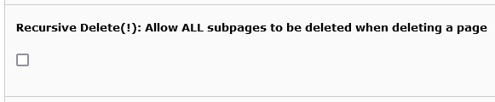

Wenn der Haken gesetzt wird, kann das Löschen erweitert werden auf die Unterseiten – ist aber mit Bedacht einzusetzen!
❶ Klicken Sie auf das Datensatzsymbol der Seite und wählen Sie im erscheinenden Kontextmenü: „Löschen“.
Sind Unterseiten vorhanden, so erhält man eine Fehlermeldung und die Seite wird nicht gelöscht:
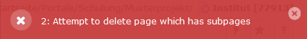

Seite(n) kopieren / verschieben
Wenn Sie eine Seite angelegt haben, können Sie diese auch im Nachhinein noch an eine andere Position im Seitenbaum verschieben und somit die Anordnung der Seiten in der Frontend-Navigationsansicht ändern. Sie können auch Kopien von vorhandenen Seiten anlegen. Keine doppelte Namensgebung!
Je nach Benutzereinstellung wird beim Kopieren nur die ausgewählte Seite (das ist die Grundeinstellung) oder auch ihre Unterseite(n) mit kopiert.
In den „Benutzereinstellungen“ auf der Registerkarte „Bearbeiten und erweiterte Funktionen“ können Sie einstellen, ob die Unterseiten mitkopiert werden sollen:
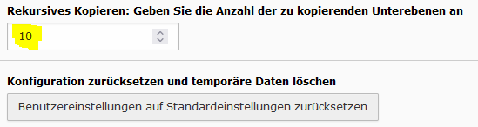

Die Unterseiten auf bis zu 10 Unterebenen werden mitkopiert.
Beim Verschieben werden jetzt die Unterseiten immer mitgenommen!

Verschieben per Drag & Drop:
StepByStep:
❶ Die Seite anklicken und mit gedrückter Maustaste an die gewünschte Stelle im Seitenbaum ziehen. Achten Sie dabei auf die blauen Markierungen:
Wird Ihnen eine blaue Linie zwischen zwei Seiten angezeigt, wird die Seite zwischen diese beiden, d.h. nach der, die oberhalb der Linie liegt, eingefügt.
Wird eine Seite blau hinterlegt, fügen Sie die zu verschiebende Seite in die markierte Seite (quasi als Unterseite) ein.
Wenn Sie die gewünschte Position gefunden haben, lassen Sie einfach die Maus wieder los.
Wollen Sie den Verschiebevorgang abbrechen, dann drücken Sie die Taste Esc.
Kopieren per Drag & Drop:
Möchten Sie eine Seite kopieren, können Sie das auch per Drag & Drop tun, indem Sie hierbei zusätzlich beim Verschieben die Strg-Taste gedrückt halten. Wollen Sie den Kopiervorgang abbrechen, dann drücken Sie die Taste Esc.
Eine kopierte Seite darf nicht den Namen der Originalseite behalten!!!

Bitte archivieren Sie keine Seiten in TYPO3, die Sie nicht mehr benötigen bzw. die nicht wieder online gestellt werden sollen! Dies erleichtert Ihnen selbst die Übersicht und somit auch das Arbeiten mit TYPO3.

Beachten Sie beim Verschieben von Seiten, die Sie schon länger aktiviert haben, dass Sie keine Unterseiten unter andere übergeordnete Seiten schieben sollten, da sich sonst die URLs (d.h. die genauen Adressen der Seiten) ändern. Die Seiten können dann z.B. von der Google-Suchmaschine nicht mehr gefunden werden, was von Google als Fehler wahrgenommen wird, und Besucher Ihrer Website können dann Fehlermeldungen erhalten. Unterseiten unter einer gemeinsamen übergeordneten Seite können Sie jedoch bedenkenlos verschieben. Da Sie dabei nicht die Ebene ändern, auf der die Seiten liegen, ändern sich auch nicht die URLs der Seiten.

Seiten, die Sie bisher noch nie aktiviert hatten, d.h. im Frontend nicht sichtbar waren, können Sie noch beliebig verschieben.

Verschieben per Kontextmenü:
Sie können die Seite auch über das Kontextmenü verschieben:
❶ Ausschneiden (über das Kontextmenü der zu verschiebenden Seite)
❷ Einfügen in bzw. “Einfügen nach“ (über das Kontextmenü der Zielseite).

Inhalte (Container (ehemals Raster genannt) und Inhaltselemente
Im Inhaltsbereich (Detailansicht) erfolgt die Bearbeitung der Webseiteninhalte. Es gibt verschiedene Typen von Elementen, die eine kreative Gestaltung der Seite ermöglichen:
- Container
Für „Container“ wird häufig auch der Begriff „Section“ verwendet.
- „Wirkliche“ Inhaltselemente (z.B. Text, Nur Bilder, Dateiliste, Linkliste, ...).
Container übernehmen die Strukturierung einer Seite. Als Inhaltscontainer (schließen im Frontend mit einem grauen Balken ab) enthalten sie selbst keine Inhalte, können aber mit beliebigen anderen „wirklichen“ Inhaltselementen befüllt werden. Jedes Inhaltselement muss zwingend in einem Container platziert werden. Es gibt Ausnahmen, wird dann aber unter „Inhaltselemente“ erwähnt.
Es können mehrere Container verschiedenen Typs auf einer Seite eingesetzt werden. In jedem neuen Container („Themenabschnitt“, „Sinnabschnitt“) kommt inhaltlich etwas Anderes!

Auswahl und Erstellen eines Containers
StepByStep:
❶ Zuerst wählen Sie die Seite im Seitenbaum aus.
❷ In der Detailansicht (rechts) mithilfe des Plus-Button im Inhaltsbereich + Inhalt einen neuen Container anlegen.
❸ Register „Container“ auswählen.
Es stehen folgende Container zur Auswahl:
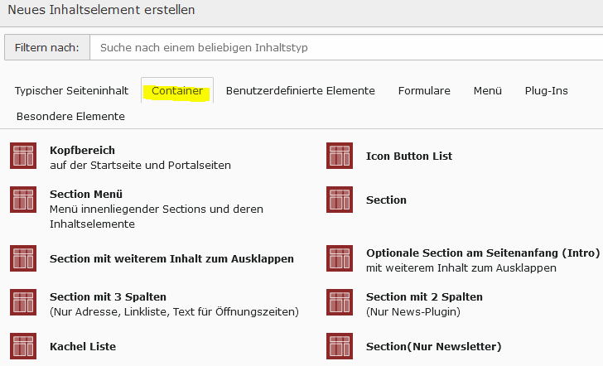
Kopfbereich
Einsatz nur nach Absprache mit der Webredaktion
Section Menu
Müssen Sie nicht benutzen! Alternative: Register „Menü“ – „Sektionindex“ (Sticky-Menü, Inhaltsverzeichnismenü)
Section mit weiterem Inhalt zum Ausklappen
Nicht am Seitenanfang platzieren!
Section mit 3 Spalten
Nur „Adresse“, „Linkliste“, „Text“ für Öffnungszeiten – hier bitte keine Downloads (Dateiliste) einfügen!
Kachelliste
Einsatz nur nach Absprache mit der Webredaktion
Icon Button List
Siehe auch Kapitel „Inhaltselemente“
Section
Für „Container“ wird auch häufig der Begriff „Section“ verwendet, weil dieses Element bei uns am häufigsten benutzt wird.
Optionale Section am Seitenanfang (Intro)
Mit weiterem Inhalt zum Ausklappen
Für lange Intros am Seitenanfang mit Ergänzungen – darin bitte keine neuen Themen beginnen!!! Das Anlegen dieses Containers ist in einem eigenen (Unter)Kapitel beschrieben.
Section mit zwei Spalten
Nur für das Newssystem, das von der Webredaktion bei Bedarf eingerichtet wird
StepByStep:
❶ Nach der Auswahl eines Containers öffnet sich ein Dialogfenster:
❷ Register „Allgemein“
In allen Containern bitte Überschrift und Titel angeben:
Überschrift: Pflichtfeld!
Typ: „Verborgen“, wenn die Überschrift nicht im Frontend sichtbar sein soll oder „H2“, wenn die Überschrift im FE erscheinen soll. Weitere Eingaben sind nicht notwendig.
Ausnahme bilden die Ausklappsections (s.u.)
❸ Speichern und Schließen
Innerhalb eines Containers dürfen keine weiteren Container angelegt werden!

In der ersten Section (Container) auf der Seite steht die „Überschrift“ auf „Verborgen!

Bitte beachten Sie unbedingt beim Anlegen von Containern auf schon mehrsprachigen Seiten:
Ein neu angelegter deutscher Container (auch wenn noch leer) sollte gleich nach der Erstellung „übersetzt“ werden!
- mit dem Button „Übersetzen“ oberhalb der englischen Sprachspalte, die aber nur angezeigt wird, wenn im Dropdown-Menü im Kopfbereich „Sprachen“ eingestellt ist).

Gibt es nämlich keinen englischen Container, landen beim Verschieben von bereits bestehenden deutschen Inhaltselementen in diesen neuen deutschen Container, die korrespondierenden Inhaltselemente der englischen Sprachspalte mit im deutschen Container.

Wenn das passiert ist, kontaktieren Sie bitte den Websupport!

Ausklappsection
Beispiel:
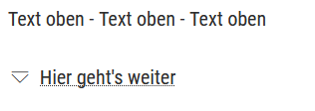
StepByStep:
❶ Zuerst den Container anlegen (s.o.).. Hier können zusätzlich in den Containereinstellungen angeben werden:
Link text: Zusätzlicher Text neben Ausklapp-Icon (Im Beispiel: „Hier geht’s weiter“)
Ausgeklappt: Empfehlung: am Anfang noch nicht ausgeklappt (Icon deaktiviert) – s.u.
Grauer Hintergrund: die Section mit dem Ausklapptext bekommt einen weißen oder grauen Hintergrund
Nach „Speichern“ und „Schließen“ geht’s dann in der Seitenansicht weiter:
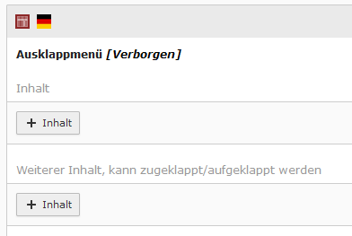
❷ Mithilfe des oberen Plus-Button + Inhalt ein Inhaltselement vom Typ „Text“ anlegen. Im Beispiel „Text oben – Text oben – Text oben“
❸ Über den unteren Register Plus-Button + Inhalt den Text für die Ausklapp-Section anlegen. Im Beispiel „Text unten – Text unten – Text unten“
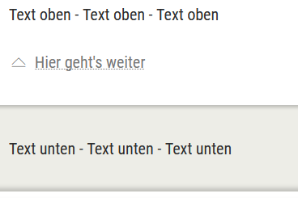

Inhaltselemente

Text
StepByStep:
❶ Button +Inhalt (innerhalb eines Containers!) anklicken.
❷ Im Register „Typischer Seiteninhalt“ das Inhaltselement „Text“ wählen
❸ Das Text-Formular öffnet sich:
Register „Allgemein“:
Überschrift: Pflichtfeld! Vergeben Sie immer eine Überschrift! So behalten Sie in den Auflistungen im Backend leichter den Überblick.
Typ: Überschrift sichtbar (H2, H3, H4) machen oder verborgen lassen.
Link: Überschriften dürfen nicht verlinkt werden! Feld bleibt leer!
Unterüberschrift: Funktioniert natürlich nur, wenn die „Überschrift“ sichtbar ist (siehe Feld „Typ“).
Text: Text eingeben im Editorfenster (Möglich sind dort Verlinkungen, Tabellen, formatierte Absätze – siehe Kapitel „Der Editor“)
Im Editorfenster können auch Abschnittsüberschrift(en) (H3, H4) gesetzt werden. Beachten Sie aber dabei:
- Sie können keine Links setzen, die direkt zu dieser Überschrift springen.
- Diese Überschriften erscheinen nicht in generierten Menüs (Section Index)
- Einzelne Abschnitte können nicht umsortiert oder ausgeblendet werden
Deshalb unterteilen Sie die Inhalte einer Seite lieber in kleinere Abschnitte (mehrere Text-Inhaltselemente) und tragen Sie jeweils eine treffende „Überschrift“ ein
Nachdem sie gespeichert & geschlossen haben, sehen Sie in Seitenansicht das Textelement.

Datensatz einfügen - Inhaltselemente referenzieren statt kopieren
Wird ein Inhaltselement mehrfach auf einer Website benutzt, so bietet es sich an, eine Verknüpfung statt einer Kopie des Elementes zu verwenden.
Das bedeutet, dass wenn das Original-Element (auf das referenziert wurde) verändert wird, sich auch automatisch die Referenz verändert.
StepByStep:
❶ Button +Inhalt (innerhalb eines Containers!) anklicken
❷ Register „Typischer Seiteninhalt“ / Inhaltselement „Datensatz einfügen“
❸ Das Formular/Dialogfenster öffnet sich:
❹ Im Register „Allgemein“ Überschrift eingeben und den Datensatz auswählen:
Überschrift: Pflichtfeld! (hier die ID der Seite vermerken, auf der sich das Original-Inhaltselement befindet!):
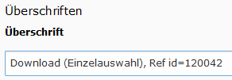
Datensätze: Schaltfläche „Datensätze durchblättern“ (Ordnersymbol) anklicken:
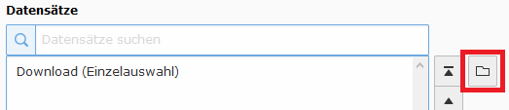
❺ Im Seitenbaum des Fensters „Datensatzauswahl“ zu der gewünschten Seite navigieren und anklicken. Dann öffnet sich rechts die Seite mit allen Datensätzen. Auf diese Datensätze kann man referenzieren.
❻ Abgeschlossen werden alle Arbeiten in diesen Elementen mit Speichern und Schließen

Nur Bilder

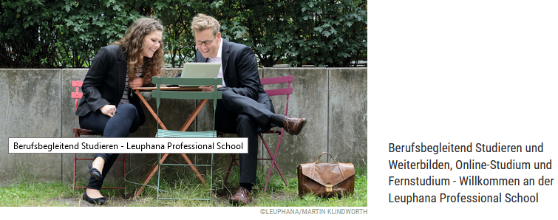

Bilder bekommen (normalerweise) eine eigene Section!
Passen Bilder inhaltlich in andere Section, dürfen sie auch dort eingefügt werden.

StepByStep:
❶ Button +Inhalt
❷ Register „Typischer Seiteninhalt“/ Inhaltselement: „Nur Bilder“
❸ Das Formular öffnet sich,
Register „Allgemein“:
-Überschrift: Pflichtfeld! Vergeben Sie immer eine Überschrift! So behalten Sie in den Auflistungen im Backend leichter den Überblick.
Typ: Überschrift sichtbar (H2, H3, H4) machen oder verborgen lassen.
Link: Bilder dürfen nicht verlinkt werden! Feld bleibt leer!
Unterüberschrift: Funktioniert natürlich nur, wenn die „Überschrift“ sichtbar ist (siehe Feld „Typ“).
❹ Im Register „Bilder“ klicken Sie auf den Button „Bild hinzufügen“ (werden mehrere Bilder eingefügt, entsteht ein Slider (eine Bilderfolge), unter dem dann im Frontend eine Vor- und Zurück-Navigation eingefügt wird).
❺ Im Popup-Fenster „Dateiauswahl“ wird aus einem Verzeichnis das Bild (oder mehrere Bilder) ausgewählt durch Klick auf den Bildtitel (danach schließt sich das Fenster „Dateiauswahl“) oder Anklicken der Checkbox und „Auswahl importieren“.
❻ In den Bild-Metadaten des Formulars die Felder Titel (knappe Beschreibung des Bildinhalts, erscheint bei Mouseover im Frontend, hier: „Berufsbegleitend Studieren – Leuphana Professional School“), Alternativer Text (hier werden Bilder beschrieben (knappe und objektive Beschreibung des Bildinhaltes) für blinde Menschen (Sreenreader lesen vor), z.B. „Das Bild zeigt einen Mann und eine Frau ...“) und Beschreibung (Text rechts neben dem Bild, hier: „Berufsbegleitend Studieren und Weiterbilden, Online-Studium und Fernstudium – Willkommen an der Professional School“) ausfüllen oder die zentralen Metadaten (wenn es sie gibt) übernehmen.
Das Feld Link bleibt leer!

Zusätzlich zu den Metadaten „Titel“, „Alternativer Text“ und „Beschreibung“ muss ein Copyright eingetragen sein. Das Copyright wird in den zentralen Metadaten gespeichert und kann nur dort geändert werden. Im Formular steht kein Eingabefeld dafür zur Verfügung. Man kann aber bequem über den Stift im Kopfbereich in die zentralen Metadaten wechseln, s.u.
Im folgenden Beispiel hätten keine elementspezifischen Werte (gelb markiert) gesetzt werden müssen, weil derselbe Text auch schon in den zentralen Metadaten (rot eingerahmt) vorhanden ist und übernommen wird:
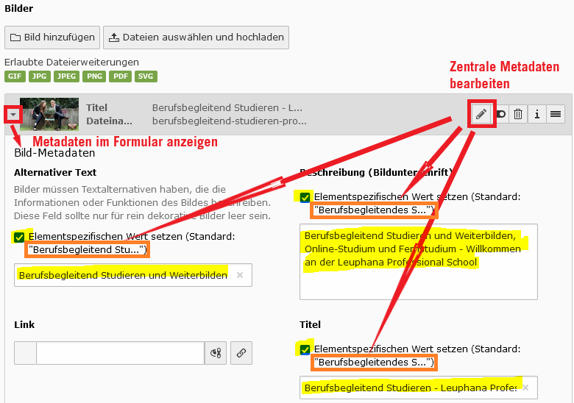

Das Copyright wird in den zentralen Metadaten gespeichert und kann nur dort geändert werden. Im Formular steht kein Eingabefeld dafür zur Verfügung.
Wie kommt man dahin?
❶ Wechsel in die zentralen Metadaten direkt aus dem Formular heraus (über den Stift)
oder
❷ über das Modul DATEILISTE (Dateiverwaltung – dann vorher aber das Bild-Formular speichern und schließen!)
Dort das Verzeichnis anklicken, rechts in der Detailansicht den zum Bild gehörenden Stift anklicken. Im Register „Metadaten“ im Feld „Urheberrecht“ wird das Copyright eingetragen.

Der Bildeditor kann eingesetzt werden, um den dargestellten Bildausschnitt (Seitenverhältnis 16:9) zu kontrollieren und gegebenenfalls zu verändern (über Bildanfasser und den Mauszeiger).

Wird das Bild nach Speichern automatisch ausgeblendet, wurden wahrscheinlich nicht alle geforderten Metadaten hinterlegt. Bitte kontrollieren Sie noch einmal alle Daten inkl. des Copyrights. Was genau fehlt, wird in einem Kasten am oberen Bildschirmrand bekanntgegeben.

PDFs oder Powerpoint-Dateien dürfen nicht als Bilder eingebunden werden!
Die Veröffentlichung von Buchcovern ist urheberrechtlich nicht mehr erlaubt.

BILDERKLAU: Keine gute Idee! Wer fremde Bilder nutzen will, braucht die Zustimmung des Rechteinhabers. Wer dagegen verstößt, kann abgemahnt werden. Bilderabmahnungen sind teuer!

Personen dürfen nicht in Bildernamen gespeichert! Google überprüft das. Google nimmt Website aus der Indizierung raus. Google sperrt die betroffene URL.

❼ Abgeschlossen wird die Arbeit mit Speichern und Schließen

Bilddatenbank PIXXIO
Das Bildportal bietet allgemein verfügbares Bildmaterial für Ihre Seiten im Webauftritt Leuphana an.
Wichtig: Die Verwendung des Materials aus der Bilddatenbank ist nur für den Webauftritt der Leuphana zulässig.
Aufruf: https://portal-leuphana.px.media/overview
Oben befindet sich ein SUCHEN-Feld (nach Bildmaterial): z.B. Hörsaal, Natur, Luftaufnahme, Gespräch, Lüneburg...
StepByStep:
❶ Bild zum Download aussuchen
❷ Cursor über das Bild führen und den „Download-Button“ (rechts unten) klicken
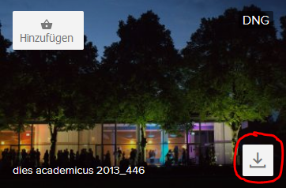
❸ Im Popupfenster den Download-Typ wählen (meistens wird „Web-Content-Bild“ ausgewählt):
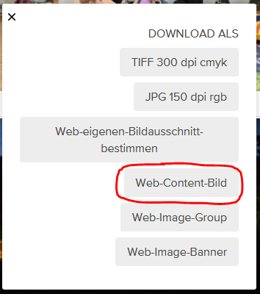
Web-Content-Bild für „großes Bild mit Text (rechts)“: 1600 x 900 Pixel
Web-Image-Group für „3erContainer“: 810 x 455 Pixel
Benutzung nach Absprache mit der Webredaktion
Web-Image-Banner für die Logoleiste: 432 x 243 Pixel, Logos von der Graphik aufbereiten lassen.
❹ Nutzungsbedingungen akzeptieren
❺ Bild wird im lokalen Verzeichnis „Downloads“ abgelegt
❻ und muss anschließend in TYPO3 hochladen werden (siehe „Dateiverwaltung“).
In der Bilderdatenbank wird ja nur ein kleiner öffentlicher Bereich (ca. 350 Bilder) angezeigt. Eine Anfrage für ein „großes“ Pixxio (ca. 40.000 Bilder) ist aber möglich: fotoanfrage@leuphana.de (Wunschbild konkret formulieren, Motiv beschreiben, z.B. „Marienkäfer auf einem Blatt“).

Eigene Bilder
3 Aspekte müssen hier beachtet werden!
- Recht am eigenen Bild (Fotos dürfen nur mit Genehmigung der Abgebildeten verbreitet und veröffentlicht werden. Bilder mit identifizierbaren Personen benötigen deren schriftliche Einwilligung).
- Urheberrecht der Fotografin/des Fotografen (Jede Person, die ein Foto oder eine Grafik erstellt, ist Urheber dieses Werkes und entscheidet über die Nutzung)
- Nutzungsrecht (der Verwender muss drauf achten, dass ihm die erforderlichen Nutzungsrechte (zu bestimmten Zwecken) zustehen
Eine Einverständniserklärung zur Bildnutzung liegt zum Download bereit unter:
https://www.leuphana.de/intranet/verwaltung/kommunikation/fotos.html

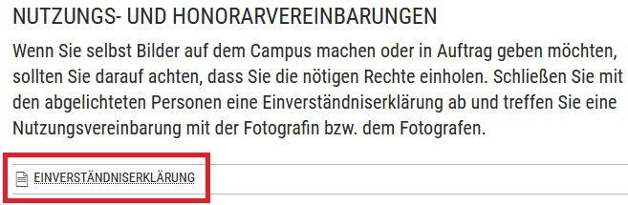

Eigene Bilder können Sie vor dem Einfügen auch selber bearbeiten (Photoshop-Kenntnisse und ein Auge für Farben sind erforderlich)
Anforderungen:
Content-Bilder: 1600 x 900 Pixel, 72 dpi, Dateigröße ca. 200 K – keine 25 MB! Bitte kontrollieren!
... oder an die Grafik zur Bearbeitung schicken: fotoanfrage@leuphana.de

Tool zum Verkleinern der Bildgröße: https://www.application-systems.de/squash/

Slider
Um in TYPO3 einen Slider (Bilderfolge, Slideshow) zu erstellen, müssen Sie zunächst mehrere geeignete Bilder im Format 1600 x 900 Pixel mit 72 dpi hochladen und die Metadaten editieren, damit dem Besucher der Webseite später Informationen zum Bildinhalt und zur Urheberin / zum Urheber zur Verfügung stehen.
Der Name des Verzeichnisses für die Sliderbilder sollte erkennen lassen, was das Verzeichnis enthält, und könnte z.B. einfach „Slider“ heißen. Falls noch kein eigenes Verzeichnis für die Sliderbilder existiert, sollten Sie ein neues Verzeichnis erstellen. Laden Sie anschließend die Grafikdateien hoch und editieren Sie die Metadaten über das Stiftsymbol. Siehe Inhaltselement „Nur Bilder“.
Slider in die Webseite einbinden:
StepByStep:
❶ Klicken Sie auf den Button +Inhalt
❷ Wählen Sie im Register „Typischer Seiteninhalt“ das Inhaltselement „Nur Bilder“. Das Formular öffnet sich:
Register „Allgemein“:
Überschrift: Pflichtfeld! Vergeben Sie immer eine Überschrift! So behalten Sie in den Auflistungen im Backend leichter den Überblick.
Typ: Verborgen oder gewünschte Größe (dann ist eine Überschrift über dem Slider sichtbar im Frontend)
Link: bleibt leer!
Register „Bilder“:
Den Button Bild hinzufügen anklicken. Im Popup-Fenster „Dateiauswahl“ werden aus einem Verzeichnis die Bilder ausgewählt. Sie können die Metadaten einfach so belassen und ohne weiteres eigenes Zutun aus den zentralen Metadaten übernehmen, sie aber auch bei Bedarf im Formular überschreiben. Die Metadaten zu „Urheber“ werden im Formular nicht angezeigt und können hier nicht geändert werden.
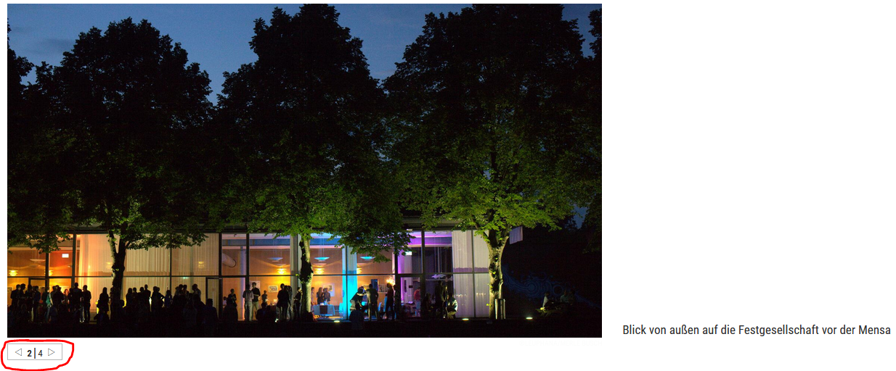

Videos einbinden
Videos müssen zuerst auf einer Hosting-Plattform wie YouTube, Vimeo oder Panopto (myVideo) hochgeladen werden und können dann in die Leuphana-Homepage eingebunden werden.
Das Video-Hosting übernimmt für Sie derzeit die Videoredaktion der Universitätskommunikation
Informationen finden Sie auf
- www.leuphana.de/video-antrag (Intranet) und
- www.leuphana.de/universitaet/entwicklung/lehre/support-tools/digitale-plattformen-und-tools/myvideo.html (Panopto/myVideo)
Ist ein Video bereits hochgeladen, können Sie dies in Ihre TYPO3-Seiten einbetten.
- AUSNAHME sind Panopto-Videos, denn dieser Player lässt keine responsible Darstellung zu. Diese Videos werden als Text-Link angeboten und das Video in einem sich neu öffnenden Tab angezeigt.
- ALLGEMEINE BEDINGUNGEN für die Einbettung von Videos anderer Urheber als der Leuphana:
  - Inhalte dürfen nicht gegen die Werte der Leuphana-Universität verstoßen
  - Es darf keine Werbung gezeigt werden. Das ist gewährleistet, wenn die Leuphana alle Nutzungsrechte zur Veröffentlichung des Videos hat.
Für die Einstellung von Videos benötigen Sie besondere TYPO3-Rechte. Kontaktieren Sie die Webredaktion unter websupport@leuphana.de für die Einrichtung der Rechte.

Die Rechte werden Ihnen fristlos wieder entzogen, wenn Sie die oben genannten Bedingungen nicht einhalten.

Podcasts einbinden
Text folgt.

Sektionsindex für Sticky-Menü (nur Section-Überschriften im Menü)
Das Sticky-Menü ist ein grau hinterlegtes Menü, um Sections (Container) auf langen Seiten direkt erreichbar zu machen. Das Menü bleibt immer im oberen Bildbereich sichtbar und der Inhalt läuft beim Scrollen unter dem Menü hinweg (findet man auf allen Personenhomepages, z.B. https://www.leuphana.de/institute/inuc/personen/klaus-kuemmerer.html).
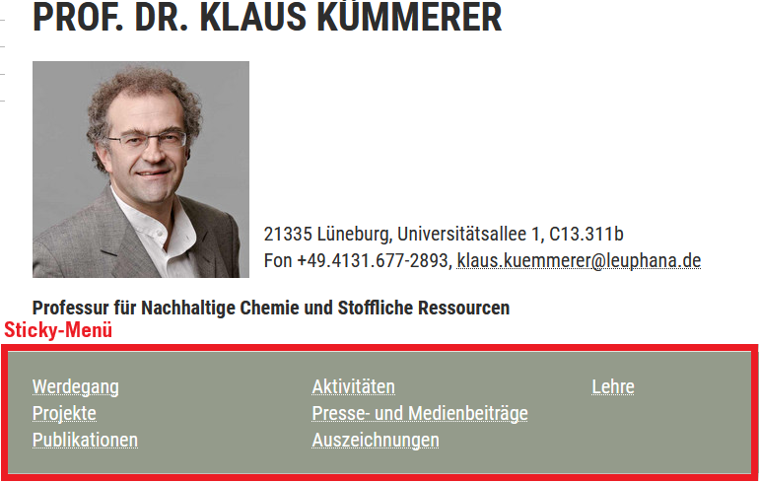

Das Sticky-Menü darf nicht innerhalb einer Section angelegt werden!

Das Sticky-Menü darf auf der Seite nicht an erster Stelle stehen!
An den Anfang der Seite kommt immer ein Text-Element (mit eigener Section) mit kurzem Text.
StepByStep:
❶ Button +Inhalt
❷ Register „Menü“: Sektionsindex
❸ Formular öffnet sich:
Register „Allgemein“:
Überschrift eingeben (Pflichtfeld!)
Typ: bleibt auf „Verborgen“
Register „Erscheinungsbild“
Layout: „Standard (Section-Überschriften)“
❹ Abgeschlossen wird die Arbeit in diesem Element mit Speichern und Schließen.
Jede unter dem Menü liegende „Section“ mit eingeblendeter (!) Überschrift (Typ: H2) erhält im Sticky-Menü einen Navigationseintrag (max. 9). Die Überschriften der Inhaltselemente in den „Sections“ werden im Menü nicht angezeigt.

Sections oberhalb des Sticky-Menüs dürfen nicht im Sticky-Menü auftauchen!

Wenn eine „Section“ nicht mit ins Menü soll:
❶ In den Section-Eigenschaften im Register „Erscheinungsbild“
“In Menüs zeigen“ deaktivieren (Schalter auf grau)
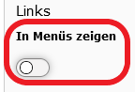
Bei Bedarf können die Section-Überschriften abgekürzt werden:
❶ Register „Allgemein“ / Bereich „Erweiterungsoptionen“ / Register „Section“ / „Section Navigation: Alternativer (kürzerer) Titel“: hier die Abkürzung eingeben.
❷ Abgeschlossen werden alle Arbeiten in diesen Elementen mit: Speichern und Schließen

Sektionsindex für Inhaltsverzeichnis-Menü (mit Überschriften der Container und Inhaltselemente)
In einem Inhaltsverzeichnis-Menü werden Sections (egal ob vom Typ „sichtbar“ oder „verborgen“) und deren Inhaltselemente mit jeweils eigener Überschrift aufgenommen. Die Section-Namen sind nicht klickbar, die Inhaltselemente sind klickbar und führen den User zum gewünschten Inhalt unten auf der Seite. Ein Pfeil-nach-oben-Symbol führt den User wieder zurück zum Inhaltsverzeichnis-Menü.
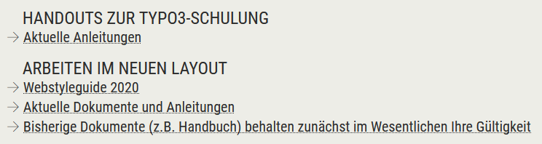

Das Inhaltsverzeichnis-Menü darf nicht innerhalb einer Section angelegt werden!
Das Inhaltsverzeichnis-Menü darf auf der Seite nicht an erster Stelle stehen! An den Anfang der Seite kommt immer ein Text-Element (mit eigener Section) mit kurzem Text.

StepByStep:
❶ Button + Inhalt
❷ Register „Menü“ / Sektionsindex
❸ Formular öffnet sich
Register „Allgemein“ / Überschrift (Pflichtfeld!) / Typ: „Verborgen“
Register „Erscheinungsbild“ / Layout: Inhaltsverzeichnis (Überschriften aller Elemente)
❹ Abgeschlossen wird die Arbeit in diesem Formular mit Speichern und Schließen

Icon Button List - Links setzen über eine Icon-Liste

Die in der Icon Button Liste erstellten Icons (es müssen genau 3 sein!) dürfen nur zum Verlinken auf allgemeine Informationen, z.B. Newsletter, Info-Material, E-Mail, Öffnungszeiten, Anfahrtspläne verwendet werden.
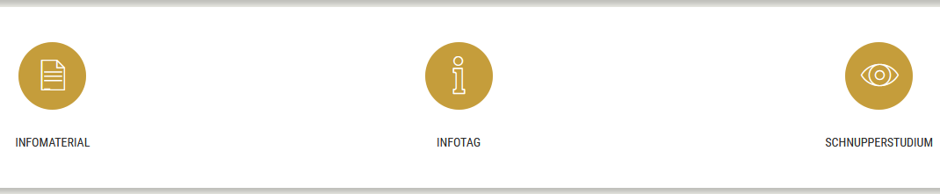

StepByStep:
❶ Button +Inhalt
❷ Register “Container“: Icon Button List (ist ein Container, nicht innerhalb eines anderen Containers anlegen!
❸ Formular öffnet sich:
Register „Allgemein“:
Überschrift (Pflichtfeld!)
Typ: „Verborgen“
❹ Speichern und Schließen
Zurück in der Seitenansicht geht es dann weiter:
❻ Innerhalb des neu angelegten Containers auf den Button +Inhalt klicken
❼ „Icon Button“ (das einzige Element) auswählen
❽ Formular öffnet sich:
Überschrift (für die Überschrift unter dem Icon (im Frontend)
„Icon“ und „Linkziel“ auswählen.
❾ Speichern und Schließen
Der Icon-Button darf nur innerhalb der Icon-Liste eingesetzt werden!
Bitte benutzen Sie keine einzelnen Icons als Link!!!!

Image-Banner – Logoleiste

Die Logoleiste wird nicht innerhalb eines bereits mit Inhalten gefüllten Containers angelegt – steht für sich alleine in einem eigenen Container!
Darstellung von max. 6 Logos nebeneinander. Auch bei einem einzigen Logo muss die Logo-Leiste verwendet werden! Immer von links nach rechts auffüllen!
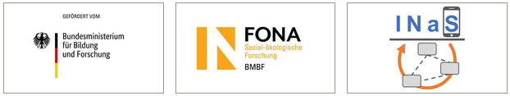
Vorm Einbinden: Die Original-Logos bitte zur Bearbeitung an die Grafikabteilung schicken: grafik@leuphana.de

StepByStep:
❶ Button +Inhalt
❷ Register „Benutzerdefinierte Elemente“ / Image Banner
❸ Formular/Dialogfenster öffnet sich:
Register „Allgemein“:
Überschrift (Pflichtfeld!)
Typ: „Verborgen“
Register „Bilder“: Button: „Bild hinzufügen“
❹ Metadaten ausfüllen:
Das Feld „Titel“ liefert den Text für den Tooltip (erscheint bei Mouseover)
Im Feld „Alternativer Text“ werden die Bilder beschrieben für Menschen, die Bilder nicht sehen können
Das Feld „Beschreibung“ hat hier keine Bedeutung
Das Feld „Link“ bleibt leer. Logos dürfen nicht verlinkt werden!
Wenn es darum geht von Sponsoren, Partnern, Akkreditierern etc., deren Logos abgebildet werden müssen, zu sprechen, weil diese für eine spezielle Verbindung stehen, so sollte es in einer Section darüber erfolgen.
❺ Speichern und Schließen
Das Copyright kommt aus den „zentralen“ Metadaten (Modul DATEILISTE):
❶ Dazu navigieren Sie zum Verzeichnis mit dem Logo, ❷ klicken das Verzeichnis an, ❸ klicken rechts in der Detailliste auf den zum Bild gehörenden „Stift“ und ❹ tragen im Register: „Metadaten“ im Feld „Urheberrecht“ das Copyright ein.

Dateilinks
Das Inhaltselement „Dateilinks“ listet eine Auswahl von Dateien für einen Download auf:
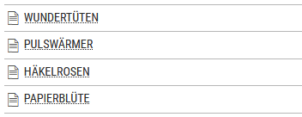

Dateilinks dürfen nicht im Container „Section mit 3 Spalten“ (Nur Adresse, Linkliste, Text für Öffnungszeiten) eingefügt werden!
Das Inhaltselement „Dateilinks“ kann auf zwei unterschiedliche Arten benutzt werden. Entweder durch das manuelle Hinzufügen von Dateien (Einzelauswahl) oder durch Nutzen der „Dateisammlung“ Funktion. Mit der ersten Möglichkeit werden die Daten direkt zum Inhaltselement (im Formular) hinzugefügt. Bei Benutzung der Dateisammlung wird eine Verknüpfung zu einem Verzeichnis in der DATEILISTE (Modul) hergestellt und alle Dateien des Verzeichnisses im Frontend dargestellt.
StepByStep:
❶ Button +Inhalt
❷ Register „Typischer Seiteninhalt“ / Dateilinks
❸ Formular öffnet sich:
Überschrift (Pflichtfeld!)
Typ: „Verborgen“

Einzelauswahl
StepByStep:
❶ Dateien auswählen: Button: „Datei hinzufügen“
❷ Im Verzeichnisbaum des aufpoppenden Fensters „Dateiauswahl“ zu dem gewünschten
Verzeichnis navigieren und auf den Verzeichnisnamen klicken. (Sie können auch die neue Suchfunktion nutzen)
❸ Eine einzige Datei auswählen: direkt auf die Dateinamen klicken.
Mehrere Dateien auswählen über das „+“ oder Anhaken der Checkboxen:
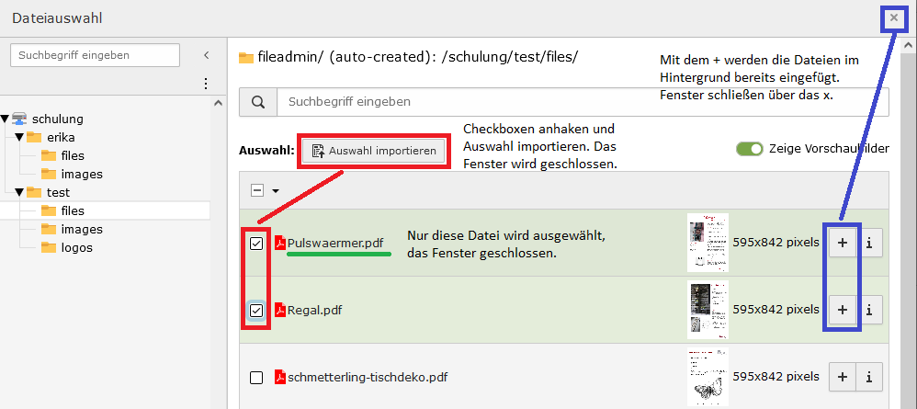

Jede hinzugefügte Datei wird nun im Inhaltselement (Formular) angezeigt, inklusive der Icons „Datensatz verbergen“, „Datensatz löschen (!)“ und „Dieses Objekt verschieben“. Der Titel im Frontend kommt aus den zentralen Datei-Metadaten. Falls dort nichts eingetragen ist, wird der Dateiname eingesetzt. Nutzen Sie ggf. die Checkbox im Formular, um den Titel zu ändern. Das Feld „Beschreibung“ bleibt leer.
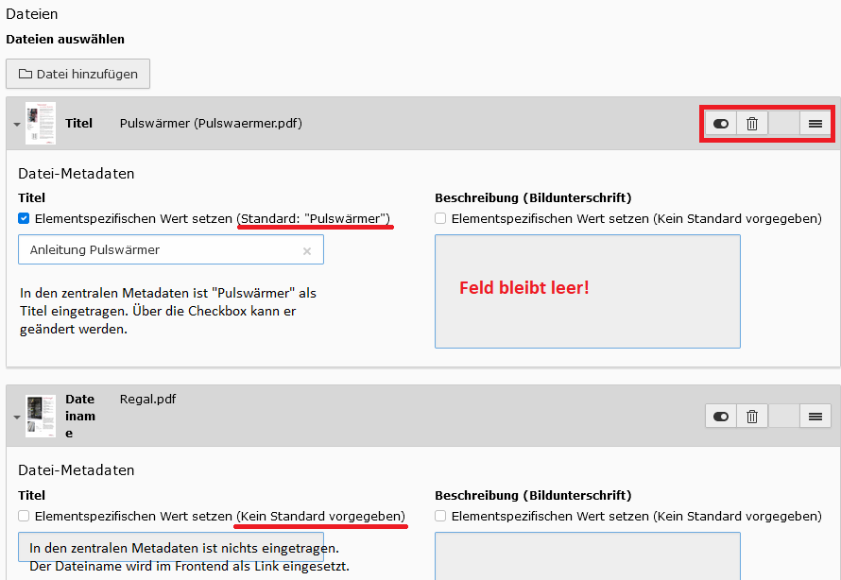
❺ Speichern und Schließen

Dateisammlungen
Dateisammlungen werden VOR dem Einfügen der Dateien mit dem Inhaltselement „Dateilinks“ auf irgendeiner Seite (oft auf der Startseite, weil am einfachsten zu merken) oder in einem Ordner „Dateisammlungen“ erzeugt.
Gibt es schon Dateisammlungen?
❶ Stellen Sie sicher, dass Sie in der Listendarstellung (Modul LISTE) sind und der Ordner bzw. die Seite mit den Dateisammlungen ausgewählt ist.
JA – es gibt schon welche!
Falls dort schon Dateisammlungen existieren, werden sie in der Detailansicht (rechts) angezeigt. Die vorhandenen Dateisammlungen können dann erweitert werden über „Datensatz erstellen“:
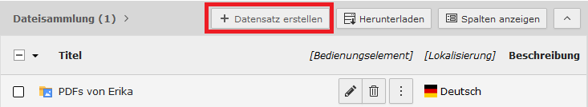

NEIN – es gibt noch keine!
Gibt es noch keine, muss eine erste Dateisammlung angelegt werden.
❶ Um die ERSTE Dateisammlung zu erstellen, klicken Sie im Kopfbereich der Detailansicht auf das Plus-Icon Datensatz erstellen“ (+):
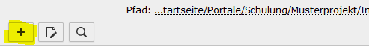

❷ Wählen Sie nun im aufpoppenden Fenster „Neuer Datensatz“ „Systemdatensätze“ / „Dateisammlung“ aus:
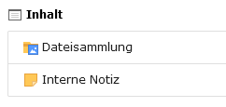

Dateisammlung erstellen
Wählen Sie im Formular den Typ aus und benennen Sie die Sammlung (Titel). Sie können eine statische Auswahl von Dateien erstellen und ganze Verzeichnisse aus der DATEILISTE (Modul) auswählen. Wir konzentrieren uns hier auf „Ordner von Speicher“ (ganze Verzeichnisse auswählen):
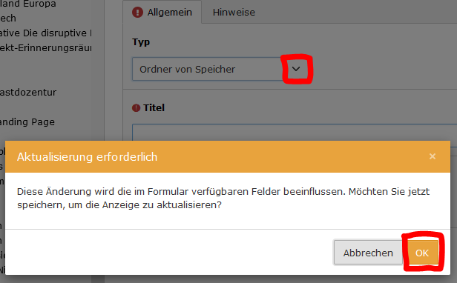
Wählen Sie nach der Aktualisierung des Formulars (nach der Umstellung auf „Ordner von Speicher“) und nach Eingabe des Titels nun im Feld „Dateispeicher“ „fileadmin/ (auto-created)“ aus. Unter Ordner wählen Sie im Dropdown-Menü den Pfad zum jeweiligen Verzeichnis. Unterordner können mit eingebunden werden, indem die Box „Rekursiv“ aktiviert wird. Klicken Sie anschließend auf „Speichern“ und „Schließen“ (oben):
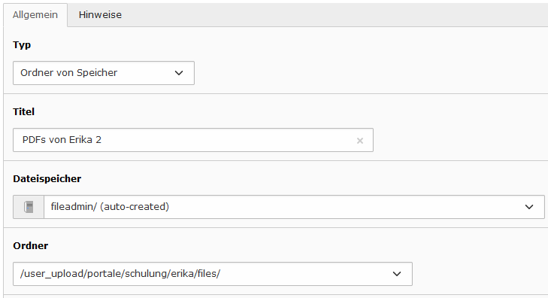

Dateisammlungen auf der Webseite einfügen
Gehen Sie, nach dem die Dateisammlung nun kreiert ist, zu der Seite, auf der die Dateilinks eingefügt werden sollen und erstellen das Dateilinks-Element. Im Inhaltselement müssen Sie zuerst eine Überschrift hinzufügen (Typ sichtbar oder unsichtbar) und anschließend im unteren Teil „Dateisammlung auswählen“ auf den Button „Datensätze durchblättern“ oder „Dateisammlung“ klicken:
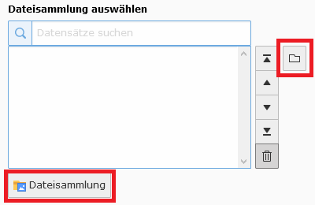
Es öffnet sich ein Popup-Fenster mit dem Seitenbaum. Wählen Sie hier den Ordner bzw. die Seite mit den Dateisammlungen aus und fügen Sie die jeweilige Dateisammlung aus der Liste in das Formular ein.
Wenn Sie mehrere Dateisammlungen gewählt haben (das geht auch), können diese mit den Pfeilen an der rechten Seite innerhalb der Liste nach oben und unten bewegt werden. Um ein Element (Dateisammlung) zu löschen muss dieses in der Liste ausgewählt und das Papierkorb-Icon benutzt werden:
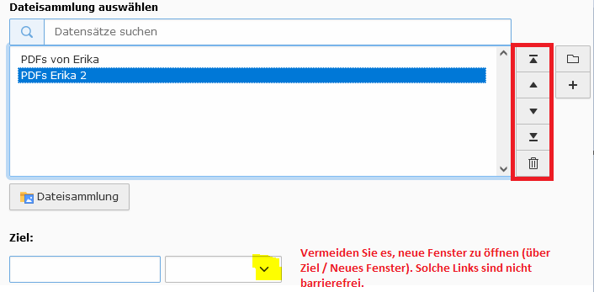

Vermeiden Sie es, neue Fenster zu öffnen (Ziel/Neues Fenster)! Solche Links sind nicht barrierefrei.

Speichern und Schließen

Linkliste
Die Linkliste ist ein Inhaltselement, das sich besonders für längere Listen von Verweisen auf Seiten! - nicht auf Dateien! - eignet. Aber auch kurze Listen können damit deutlich hervorgehoben und übersichtlicher gestaltet werden.
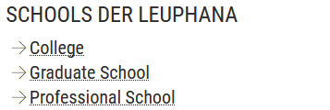
Die Linkliste darf eingesetzt werden in dem dreispaltigen Container, kann aber auch in der einspaltigen „Section“ verwendet werden.
StepByStep:
❶ Button + Inhalt
❷ Register: Benutzerdefinierte Elemente/Linkliste
❸ Formular öffnet sich:
Register „Allgemein“: Überschrift (Pflichtfeld!)
Typ eingeben!
❹ Im Bereich Erweiterungsoptionen den Button mit dem Plus anklicken:
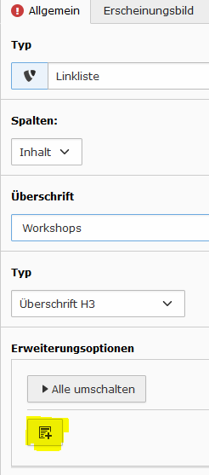

❺ Linktext eingeben (Pflichtfeld!)
❻ Link auswählen (über den Link-Button (rechts neben dem Feld)).
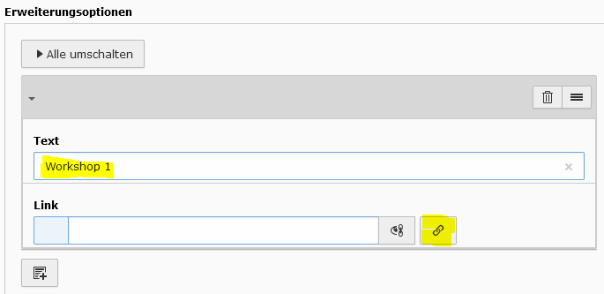
❼ Es öffnet sich das Fenster „Linkbrowser“.
Dort im Seitenbaum die Seite auswählen, auf die verlinkt werden soll. Sie können auch die Suchfunktion nutzen! Im rechten Bereich oben das Feld „Titel“ ausfüllen (PFLICHT!), Abgeschlossen wird das Einfügen in das Formular der Dateiliste über Link zu Deutsch bzw. Link zu Englisch.
Bitte Leuphana-Seiten nicht über „Externe URL“ anlegen!!!!!!
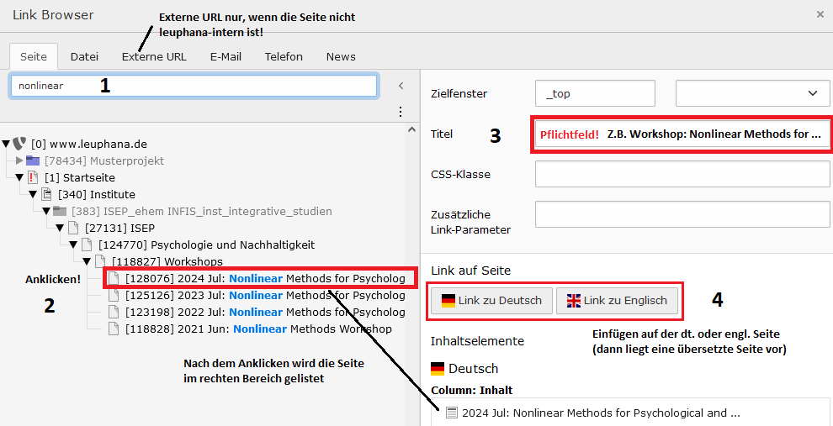

Adressen einfügen
Mit dem Adress-Plugin kann auf die Adressen von Personen zugegriffen werden, die in der TYPO3-Adressdatenbank vorhanden sind, um diese im Frontend auszugeben.
Dabei können mehrere Personen in Form einer Liste angezeigt oder es kann ein kompletter Adressdatensatz (= Visitenkarte) von nur einer Person ausgeben werden.
Listendarstellungen von Personen werden für Personen- bzw. Team-Seiten von Einrichtungen benutzt. Visitenkarten von Personen eignen sich für Kontaktangaben am Ende einer Seite oder für die Ausgabe auf der Kontakt-Seite einer Einrichtung.
Besitzt eine Person eine Personenhomepage, die in TYPO3 angelegt wurde, kann diese ebenfalls über die Listendarstellung (bzw. im sich öffnenden Popover) oder über die Visitenkarte aufgerufen werden.
Für die korrekte Ausgabe einer Personenliste oder einer Visitenkarte im Frontend ist es besonders wichtig, im Adress-Plugin die richtigen Kategorien auszuwählen, die dem Adressdatensatz zugeordnet sind.

Adressplugin auswählen und Kategorien einstellen
StepByStep:
❶ Button + Inhalt
❷ Register: „Plug-Ins“ / Addresses
❸ Formular öffnet sich:
Register „Allgemein“: Überschrift (Pflichtfeld!) / Typ (ggfs. Auswahl der Überschriftsgröße, meistens H3)
Im Formular das Register „Plug-In“ anklicken: unter Erweiterungsoptionen (Register „Auswahl“):
Einzelne Adressen (Auswahl der Person über das Suchfeld) oder
Kategorien (Checkboxen anhaken), Sortieren nach (Auswahl des Sortiermodus)
Register „Darstellung“: „Titel, Name, x-spaltig (Mit Popover)“ oder „Visitenkarte“:
❹ Speichern und Schließen
Ausgabe im Frontend:
Titel, Name, x-spaltig (Mit Popover) | Visitenkarte
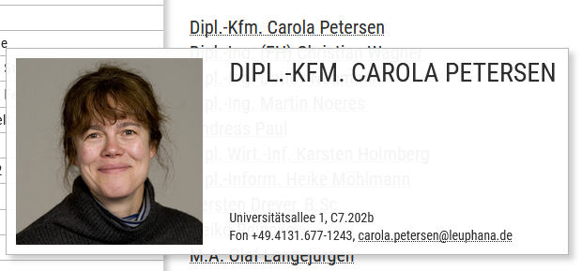 | 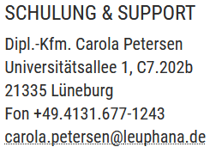
Gibt es Ihre Kategorien noch nicht oder werden Personen nicht oder falsche Personen angezeigt, wenden Sie sich bitte an personen@leuphana.de

Beispiele für verschiedene Kategorienauswahlen, die die Ausgabe der Personen im Frontend steuern:
Alle Mitarbeiter*innen eines Instituts:
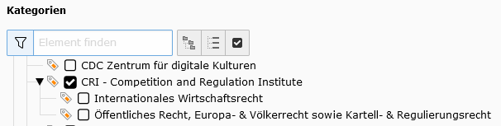

Alle Professor*innen eines Instituts:
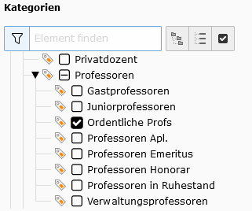
und

Alle Mitarbeiter*innen einer Professur:
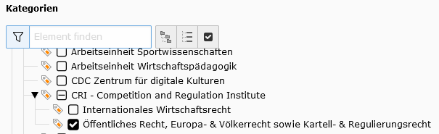

Es lassen sich zur Zeit nur zwei Kategorien kombinieren!

Damit die Adressen alphabetisch sortiert ausgegeben werden, stellen Sie bei „Sortieren nach“ von „Standard“ auf „Nachname“ um.

Gibt es Ihre Kategorien noch nicht oder werden Personen nicht oder falsche Personen im Frontend angezeigt, wenden Sie sich bitte an personen@leuphana.de

Der Editor

Texte aus externen Vorlagen kopieren
In der Praxis kommt es häufig vor, dass Texte aus Textverarbeitungsprogrammen wie beispielsweise „Word“ oder aus Webseiten in den Editor eingefügt werden sollen. Die Textabschnitte enthalten aber nicht nur den Text, sondern bringen oft Formatierungen mit. Diese Formatierungen müssen entfernt werden, da Sie oft unerwünschte Nebeneffekte auslösen.
StepByStep:
❶ Sie kopieren den gewünschten Text durch Drücken der Tastenkombination Strg + C in die Zwischenablage des PCs
❷ Zum Einfügen ohne Formatierungen verwenden Sie die Tastenkombination Strg + Shift + V
oder
Sie kopieren den Word-Text in einen TEXTEDITOR (die Word-Formatierungen werden dort zuverlässig gelöscht) und von da aus dann in den TYPO3-Editor
oder
wenn bereits Formatierungen übernommen wurden (nach dem Einfügen mit nur Strg+V), entfernen Sie diese nachträglich: dazu markieren Sie den zu ändernden Text und klicken auf die Schaltfläche „Formatierung entfernen“:
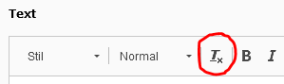

Link einfügen
Links zeigen dem Besucher an, dass zu einem Thema weitere Informationen an anderer Stelle zu finden sind. Sie können Links auf Seiten (interne und externe), Dateien, News sowie klickbare E-Mail-Adressen anlegen.
Nicht von öffentlichen Seiten auf Intranet-Seiten verlinken!
Verlinkungen sollen nach aktuellen Usability-Regeln nicht mehr in einem neuen Tab oder Fenster geöffnet werden. Dies gilt auch für Externe URLs. Grund: auf mobilen Geräten mit zumeist kleinen Bildschirmen und einer vorwiegenden Fingerbedienung verdecken Tabs und neue Fenster die Fenster mit der ursprünglichen Seite, wodurch die Orientierung leidet. Die Navigation im Verlauf wird unterbrochen.
Verlinkungen im Textfeld (Editor) sparsam verwenden. Zum Bereitstellen von vielen Dateien bitte das Inhaltselement „Dateilinks“ benutzen!.

Ausaagekräftigen Link verfassen
Verlinken Sie immer aussagekräftige Begriffe oder Wortgruppen. Gut geeignet ist der Titel des verlinkten Dokumentes oder der verlinkten Website. Ziel und Zweck eines Links müssen immer aus dem Linktext selbst ersichtlich sein.
Falsch: Weitere Informationen finden sie [hier].
Richtig: Weitere Informationen zum [Leuphana-Account].
Vermeiden Sie Worte wie „hier“ oder „mehr“ zu verlinken. Screenreader-Nutzer lassen sich oft nur diese Linktexte vorlesen. Ohne aussagekräftigen Text, müssen sie sich zusätzlich den umliegenden Text vorlesen lassen. Ganz besonders schwierig wird es, wenn mehrere Links hintereinander einfach nur mit „Hier“ bezeichnet wurden.

Link setzen
StepByStep:
❶ Linktext markieren (!)
❷ auf das Icon für die Linkerstellung „Link einfügen/editieren“ klicken:
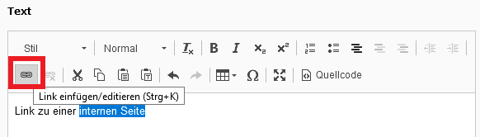
Es erscheint ein neues Dialogfenster, über das die Art der Verlinkung festgelegt und konfiguriert werden kann:

Link auf eine interne Seite

Nicht auf eine interne Seite über eine externe URL verlinken!!!!
Es soll auf eine andere Inhaltsseite innerhalb des Leuphana-Seitenbaums verlinkt werden, wo beispielsweise weiterführende Informationen zu einem Thema zu finden sind.
StepByStep:
❶ Link setzen (s.o.) – es öffnet sich ein Dialogfenster:
❷ Register „Seite auswählen“ Bitte die Leuphana-Seite nicht über „Externe URL“ anlegen!!!!!!
❸ Dort im Seitenbaum die Seite auswählen, auf die verlinkt werden soll. Sie können auch die Suchfunktion nutzen! Die Seite wird in den rechten Bereich übertragen.
❹ Zielfenster: Default: Die Zielseite wird nach dem Anklicken des Links im selben Fenster geöffnet Das kann aber auch im Drop-Down-Menüfeld über „Ganzes Fenster“ eingestellt werden. Dadurch wird in das Feld links daneben automatisch _top eingetragen. Sie können das Feld aber auch einfach leer lassen.
Wenn Sie Neues Fenster wählen, öffnet sich die Seite in einem neuen Fenster bzw. Tab. Für Links auf interne Seiten ist dies jedoch etwas unsinnig. Das Erzwingen eines neuen Fensters/Tabs wird von Nutzern als störend empfunden. Aus barrierefreier Sicht stellt das Öffnen in einem neuen Fenster/Tab eine zusätzliche Hürde dar.
❺ Titel: PFLICHT! Z.B. „Zum Medien- und Informationszentrum“. Wird im Frontend der Mauszeiger über den verlinkten Text bewegt, so erscheint der hier eingetragene Titel. Dieser Titel kann zugleich bei der Suchmaschinenoptimierung Verwendung finden.
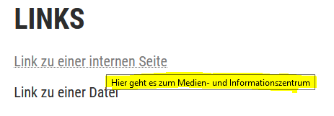
❻ Abgeschlossen wird das Einfügen der Seite in das Formular der Dateiliste über „Link zu Deutsch“ bzw. „Link zu Englisch“.

Link direkt zu einem Inhaltselement auf einer internen Seite
Sie können einen internen Link setzen, bei dem man direkt zu einem bestimmten Inhaltselement springt; der Browser scrollt sozusagen zu dem Zielelement.
❶ Link setzen (s.o.) – es öffnet sich ein Dialogfenster:
❷ Register „Seite auswählen“ Bitte die Leuphana-Seite nicht über „Externe URL“ anlegen!!!!!!
❸ Dort im Seitenbaum die Seite auswählen, auf die verlinkt werden soll. Sie können auch die Suchfunktion nutzen! Die Seite wird in den rechten Bereich übertragen.
❹ Zielfenster: Default: Die Zielseite wird nach dem Anklicken des Links im selben Fenster geöffnet (Default)! Das kann aber auch im Drop-Down-Menüfeld über „Ganzes Fenster“ eingestellt werden. Dadurch wird in das Feld links daneben automatisch _top eingetragen. Sie können das Feld aber auch einfach leer lassen.
Wenn Sie Neues Fenster wählen, öffnet sich die Seite in einem neuen Fenster bzw. Tab. Für Links auf interne Seiten ist dies jedoch etwas unsinnig. Das Erzwingen eines neuen Fensters/Tabs wird von Nutzern als störend empfunden. Aus barrierefreier Sicht stellt das Öffnen in einem neuen Fenster/Tab eine zusätzliche Hürde dar.
❺ Titel: PFLICHT! Z.B. „Zur Tabelle X auf der Seite Y“. Wird im Frontend der Mauszeiger über den verlinkten Text bewegt, so erscheint der hier eingetragene Titel. Dieser Titel kann zugleich bei der Suchmaschinenoptimierung Verwendung finden.
❻ Abgeschlossen wird das Einfügen der Seite in das Formular der Dateiliste über „Link zu Deutsch“ bzw. „Link zu Englisch“.

Link auf Datei
Soll der Besucher die Möglichkeit erhalten, beispielsweise eine PDF-Datei aufzurufen, so wird auf eine Datei verlinkt.
Die Datei muss vorab in Ihrem Datei-Verzeichnis hochgeladen sein!
StepByStep:
❶ Link setzen (s.o.) – es öffnet sich ein Dialogfenster
❷ In das Register „Datei“ wechseln.
❸ Im Verzeichnisbaum das Verzeichnis auswählen, in der die Datei liegt, auf die verlinkt werden soll. Sie können auch die Suchfunktion nutzen! Die Dateien werden in den rechten Bereich übertragen.
❹ Zielfenster: Default: Die Zielseite wird nach dem Anklicken des Links im selben Fenster geöffnet (Default)! Das kann aber auch im Drop-Down-Menüfeld über „Ganzes Fenster“ eingestellt werden. Dadurch wird in das Feld links daneben automatisch _top eingetragen. Sie können das Feld aber auch einfach leer lassen.
Wenn Sie Neues Fenster wählen, öffnet sich die Seite in einem neuen Fenster bzw. Tab. Für Links auf interne Seiten ist dies jedoch etwas unsinnig. Das Erzwingen eines neuen Fensters/Tabs wird von Nutzern als störend empfunden. Aus barrierefreier Sicht stellt das Öffnen in einem neuen Fenster/Tab eine zusätzliche Hürde dar.
❺ Titel: Pflichtfeld! Z.B. „Download starten: Urlaubsantrag-Vorlage (PDF)“
❻ Anschließend klicken Sie (rechts) auf die Datei.

Link auf Externe URL
StepByStep:
❶ Link setzen (s.o.) – danach öffnet sich ein Dialogfenster
❷ In das Register „Externe URL“ wechseln.
❸ Zielfenster: Im Drop-Down-Menüfeld „Ganzes Fenster“ wählen. Dadurch wird in das Feld links daneben automatisch _top eingetragen.
❹ Titel: Pflichtfeld!
❺ In das Feld „URL“ die URL eintragen oder reinkopieren
❺ Button „Link setzen“ klicken
Achtung!
Die Leuphana-Universität macht keine kostenlose Werbung für kommerzielle Internetangebote. Verlinkungen auf kommerzielle Webseiten sind daher nicht erlaubt.
Kontakt: Frau Stephanie Kurtz, Justiziariat.
Erlaubt sind:
- Verlinkungen auf gemeinnützige Organisationen ohne kommerziellem Interesse, z.B. Universitäten und leuphana-eigene Kanäle.

Link auf E-Mail
Um auf eine E-Mail-Adresse zu verlinken, wird in das Feld „E-Mail-Adresse“ die Mailadresse und in das Feld Titel ein aussagekräftiger Titel eingetragen – beispielsweise: „Kontaktaufnahme zum Medien- und Rechenzentrum“ eingetragen.
StepByStep:
❶ Link setzen (s.o.) – danach öffnet sich ein Dialogfenster
❷ In das Register „E-Mail“ wechseln.
❸ Titel: Pflichtfeld! Beispielsweise: „Kontaktaufnahme zum Medien- und Rechenzentrum“
❹ E-Mail-Adresse: hier die E-Mail-Adresse eintragen
❺ Button „Link setzen“ klicken

Link auf News
StepByStep:
❶ Link setzen (s.o.) – danach öffnet sich ein Dialogfenster
❷ In das Register „News“ wechseln
❹ Im Seitenbaum den News-Ordner (Termine oder Meldungen) anklicken
❸ Zielfenster: Im Drop-Down-Menüfeld „Ganzes Fenster“ wählen. Dadurch wird in das Feld links daneben automatisch _top eingetragen.
❸ Titel: Pflichtfeld! Beispielsweise: „Zum Artikel: Burger-Wettessen in der Leuphana“
❺ Anschließend klicken Sie (rechts) auf den Artikel.
Verlinkungen auf News außerhalb der eigenen Termine und Meldungen übernimmt die Webredaktion.

Link löschen
Um einen Link zu entfernen, markieren Sie den Link und klicken auf das Icon „Link entfernen“
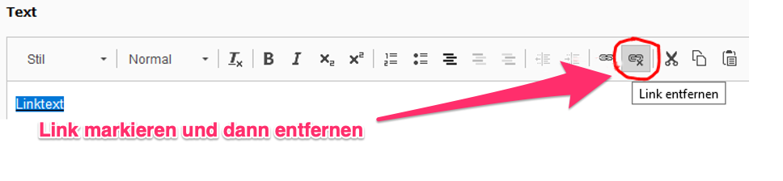

oder klicken doppelt auf den Linktext und löschen den Link im Link Browser über „Link entfernen“:
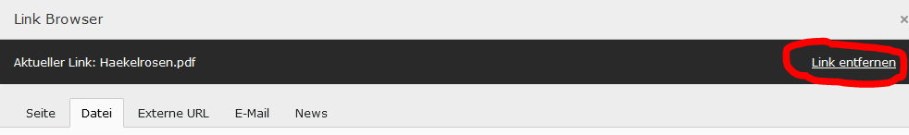

Tabellen
Tabellen lassen sich im RTE (im Inhaltselement „Text“) erstellen, indem auf das entsprechende Icon geklickt wird und die gewünschten Tabelleneigenschaften festgelegt werden.
Tabellen möglichst sparsam einsetzen!

Große Tabellen werden für die Nutzer auf mobilen Endgeräten nur schwierig zu lesen sein. Sie können den Nutzern alternativ Tabellen als PDF-Dateien anbieten.

Tabellen nicht zu Layoutzwecken missbrauchen!
D.h. Tabellen sind nicht geeignet, Texte zu gliedern, spaltenartig anzuordnen.

Kleine Tabellen anlegen

StepByStep:
❶ Cursor in das Textfeld des Editors setzen
❷ Button „Tabelle“ wählen und gewünschte Zeilen/Spalten markieren
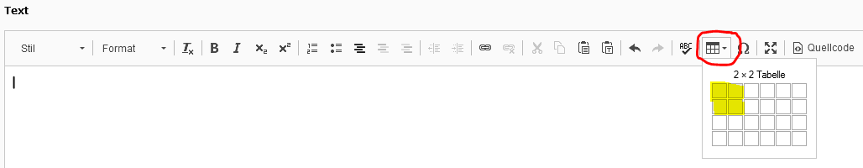
❸ Wenn die Tabelle angelegt ist, legen Sie in den Tabelleneigenschaften (erreichbar über das Kontext-Menü der Tabelle) fest, ob und wo eine „Kopfzeile“ zum Einsatz kommen soll und mit OK abschliessen:
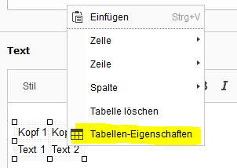 | 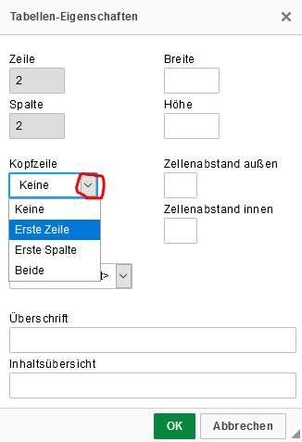

❸ Text in die Tabellenzellen eingeben
❹ Formatiert wird die Tabelle über den Button „Stil“. Den Cursor dazu in die Tabelle setzen und den Stil auswählen:
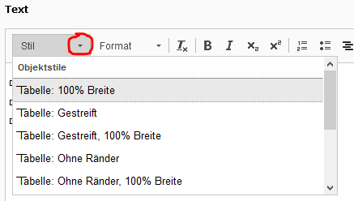

Tabellenformatierung zurücksetzen
StepByStep:
❶ Den Cursor in die Tabelle setzen
❷ im HTML-Pfad auf „table“ klicken und die Formatierung mit dem Button T_{x} entfernen:
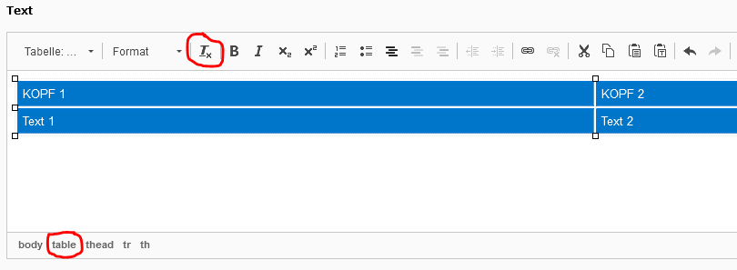

Tabelle löschen
Tabellenformatierung zurücksetzen
StepByStep:
❶ Kontext-Menü der Tabelle öffnen (Klick auf Tabelle)
❷ „Tabelle löschen“ auswählen

Zeilen-/Spaltenerweiterung
Zeilenerweiterung:
Sie setzen den Cursor in eine Zeile der Tabelle, vor oder nach der eine neue Zeile eingefügt werden soll, klicken die rechte Maustaste (Kontextmenü) und wählen „Zeile“...
Spaltenerweiterung:
Sie setzen den Cursor in eine Spalte neben der (links oder rechts) eine neue Spalte eingefügt werden soll, klicken die rechte Maustaste (Kontextmenü) und wählen „Spalte“...

Absätze formatieren
❶ Den Cursor in den jeweiligen Absatz platzieren!
❷ Dann nehmen Sie über den Button „Stil“ die Absatzformatierung vor. Zur Auswahl stehen z.Zt. „Comment“ und „Footnote“:
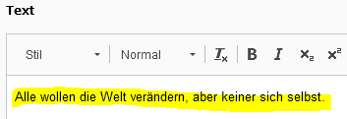  Den gelb markierten Absatz (Cursor hinein platzieren) zu einem Kommentar machen über „Stil“:  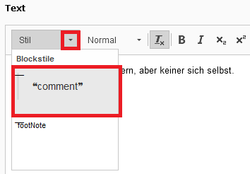 | Ergebnis:  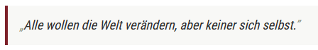
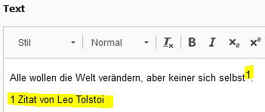  Den zweiten, hier gelb markierten Absatz (Cursor hinein platzieren) zu einer Fußnote machen über „Stil“:  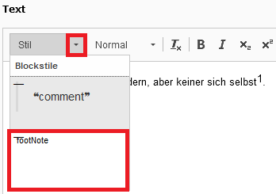 | Ergebnis:  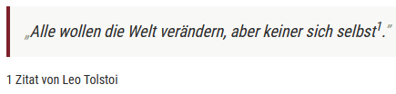

Absatzformatierung zurücksetzen
❶ Cursor in den Absatz setzen
❷ Im HTML-Pfad auf „p“ klicken und die Formatierung mit dem Button T_{x} entfernen
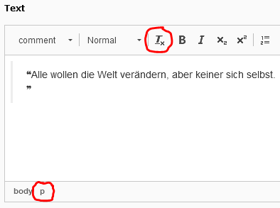

Leerzeilen im Editor vermeiden/entfernen
Wenn Sie im Editor einen Text schreiben und einen Zeilenumbruch - ohne zusätzliche Leerzeile - erstellen möchten, müssen Sie einen sog. „weichen Umbruch“ erstellen. Halten Sie dafür die Umschalt-/Shift-Taste gedrückt und drücken noch zusätzlich die Eingabetaste Enter.
Möchten Sie eine vorhandene Leerzeile entfernen, gehen Sie an den Anfang der Zeile und drücken die Rücktaste bis diese Zeile hochrutscht.

Mehrsprachigkeit
Bevor die Inhalte übersetzt werden können, muss erst eine englische Sprachversion der Seite (englische Sprachspalte) angelegt werden.

Woran erkennt man, dass für eine Seite schon eine englische Sprachversion vorliegt?
StepByStep:
❶ Das Modul SEITE ist ausgewählt.
❷ Im Seitenbaum auf den Seitennamen klicken.
❸ Wenn oberhalb der Detailansicht in der Kopfleiste NUR EIN Dropdown-Menü („Sprachen“) steht, dann ist die Seite noch nicht übersetzt.
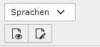
Steht dort neben dem Dropdown-Menü („Sprachen“) noch ein Drop-Down-Menü mit „Deutsch“, dann gibt es auch eine englische Sprachvariante!
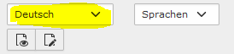
Schalten Sie das Dropdown-Menü um auf „Englisch“, wird Ihnen in der Seitenansicht die englische Sprachspalte angezeigt:
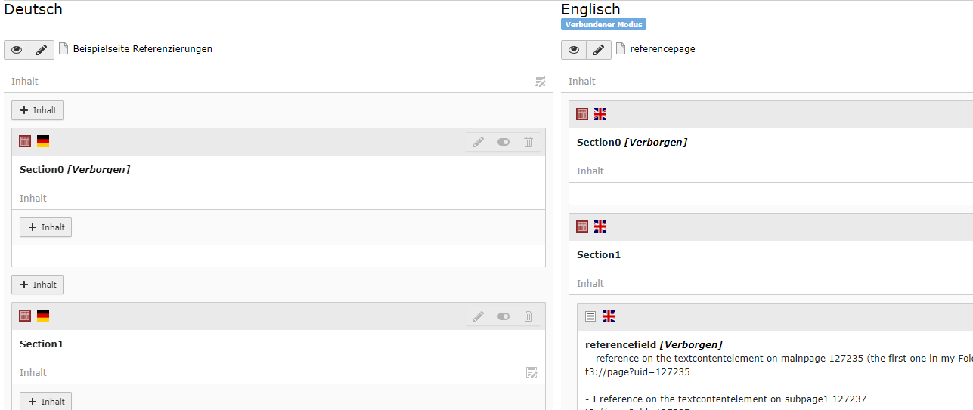

Englische Sprachversion der Seite neu anlegen
StepByStep:
❶ Das Modul SEITE ist ausgewählt.
❷ Die Seite, die eine Übersetzung erhalten soll, im Seitenbaum auswählen.
❸ In der Detailansicht im Dropdown-Menü die Option „Sprachen“ wählen. Diese Auswahl sorgt für die Einblendung eines weiteren Drop-Down-Menüs: „Neue Übersetzung dieser Seite erstellen“ (s.o.)
❹ Klicken Sie auf die gewünschte Sprache „Englisch“
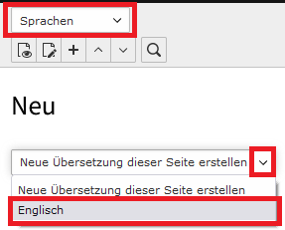

❺ Sie werden automatisch in den Arbeitsbereich der englischen Seiteneigenschaften umgeleitet.
❻ Im Register „Allgemein“ sehen Sie unterhalb des Feldes für den Seitentitel einen mit der deutschen Flagge versehenen Original-Titel. Tragen Sie hier einen entsprechenden Seitentitel für die englische Seite ein.
❼ Wenn Sie nicht der Autor der englischen Seite sind, kann dieser geändert werden (im Register „Metadaten“: Übersetzungsverhalten / „Benutzerdefinierter Wert“ anklicken und anschließend Name und E-Mail des Autors (für die englischen Seiten) eingeben.
❽ Speichern und Schließen
Auf folgende Meldung müssen Sie NICHT REAGIEREN, sie verschwindet automatisch:
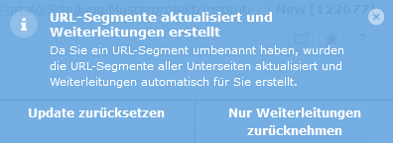

Nach dem Speichern und Schließen der Seiteneigenschaften sehen Sie in der Seiten-Ansicht rechts neben der deutschen Spalte die englische Spalte (noch ohne Inhalte):
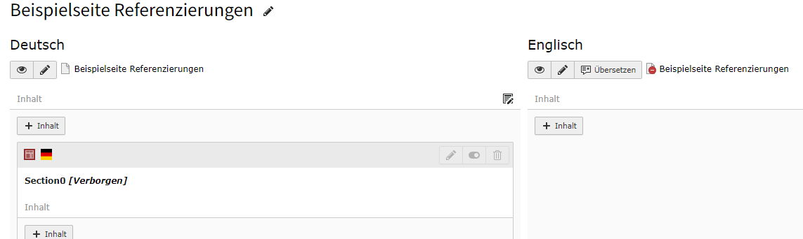

Deutsche Container (inkl. Inhaltselementen) in die englische Spalte überführen
StepByStep:
❶ Das Modul SEITE ist ausgewählt.
❷ Wählen Sie die zu übersetzende Seite aus.
❸ In der Detailansicht (oben) im Dropdown-Menü die Option „Sprachen“ wählen.
❹ In der englischen Spalte den Button „Übersetzen“ klicken. NUR SO! NICHT AUF „+Inhalt“ klicken !!!!!
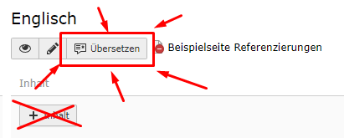
❺ Methode wählen: „Translate“ anklicken und „Weiter“.
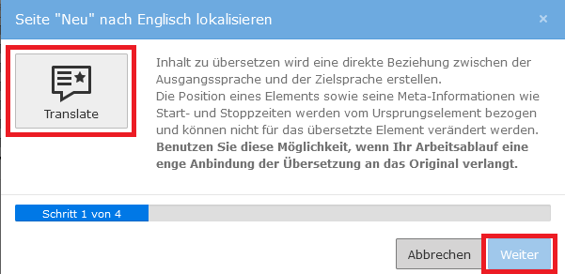
Die angehakten Container (inkl. Inhaltselemente) werden dann in die englische Sprachspalte überführt.
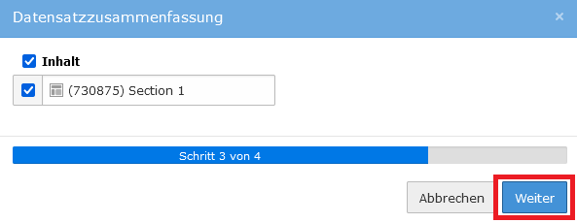
❻ Schaltfläche Weiter betätigen
Für jeden deutschen Container (inkl. Inhaltselement) wird der korrespondierender Container in die englische Spalte kopiert (und ist erstmal noch deaktiviert):
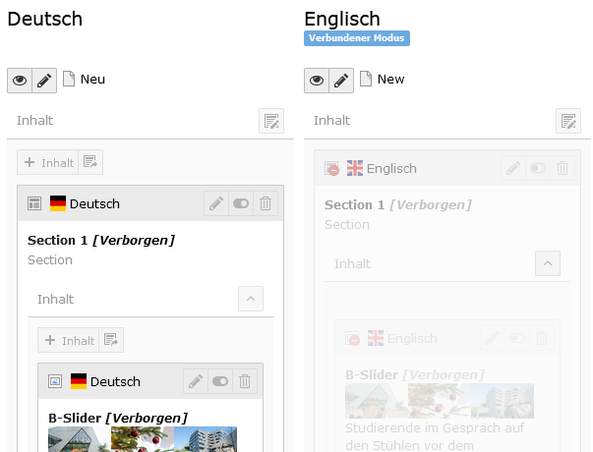

Es wird nun angezeigt, dass die englische Seite im „Verbundenen Modus“ vorliegt (blaues Feld unter „Englisch“) – oberhalb der Spalte. TYPO3 stellt eine direkte Verbindung zwischen der deutschen und englischen Version her. Alle Informationen zu dem deutschen Element werden übernommen und die beiden Sprachversionen können in Folge auch nicht mehr getrennt voneinander verschoben oder gelöscht werden. Es wird Ihnen keine Option „+Inhalt“ (wie in der deutschen Sprachspalte) angeboten.
Die Position eines Elements sowie seine Meta-Informationen wie Start- und Stoppzeiten werden vom Ursprungselement bezogen und können nicht für das übersetzte Element verändert werden.

Elemente ins Englische übersetzen
In den englischen Elementen kann nun der fremdsprachige Text eingefügt werden, die Inhalte werden nicht von TYPO3 übersetzt!
StepByStep:
❶ Das Modul Seite ist ausgewählt.
❷ In der englischen Spalte den Stift der Elemente (Container und Inhaltselemente) anklicken.
❸ Das Formular öffnet sich: eine Kopie des Originaltextes ist automatisch in die Textfelder eingetragen
❹ Bitte übersetzen Sie den Text!
Überschriften vom Typ „Verborgen“ müssen nicht übersetzt werden. Setzen Sie dem Titel einfach ein EN voran.
Hinweis:
Damit die englischen Elemente im Frontend angezeigt werden, müssen Sie noch sichtbar geschaltet werden.

Hinweis:
Sollte die Seite nicht im „Verbundenen Modus“, sondern im „Freien Modus“ vorliegen, müssen Sie die englischen Inhaltselemente separat anlegen. Benutzen Sie in diesem Fall die Option „+Inhalt“ und NICHT den Button „Übersetzen“. Andernfalls erzeugen Sie einen „Mixed Modus“ auf der Seite, der zu einem Fehler im Backend führt.

Wichtig:
Neue Container immer gleich nach der Erstellung mit dem Übersetzen-Button in die englische Sprachspalte überführen!
Grund: Beim Verschieben von deutschen Inhaltselementen in den neuen deutschen Container werden die englischen Inhaltselemente mit in den neuen deutschen Container verschoben, wenn kein englischer Container vorliegt.

Wer kann beim Übersetzen helfen?
Die Übersetzungssoftware DeepL kann helfen.
Aufruf: https://www.deepl.com
Bitte beachten Sie, dass die Nutzung der frei verfügbaren Version zur Übersetzung von Inhalten, die vertraulich sind oder nur intern zur Verfügung stehen sollten, aus datenschutzrechtlichen Gründen nicht gestattet ist, da in der kostenfreien Version die zu übersetzenden Texte von DeepL gespeichert und ggf. weiterverwendet werden. Sollten Sie also Texte mit sensiblem Inhalt übersetzen müssen, nutzen Sie bitte keinesfalls die kostenfreie Version, sondern eine der nun zur Verfügung stehenden DeepL Pro Lizenzen.
Eine DeepL-Lizenz beantragen Sie über https://www.leuphana.de/intranet/verwaltung/kommunikation/uebersetzungen.html

Stellen Sie bei „Übersetze nach“ Englisch (GB) ein.
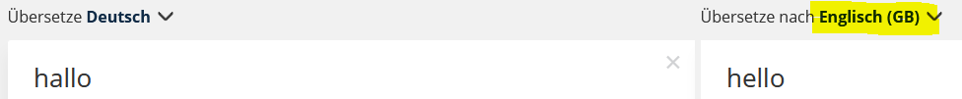

Wenn ein neues Inhaltselement dazukommt
Wird in der deutschen Spalte nach der Überführung von Container und Inhaltselementen ein neues Element angelegt, so erscheint automatisch wieder der „Übersetzen“-Button über der englischen Spalte. Sie können das neue Element damit in die englische Sprachspalte überführen.
Eine andere Möglichkeit der Übersetzung bietet uch das Modul LISTE:
StepByStep:
❶ Modul Liste ist ausgewählt.
❷ ❸ Bei allen noch nicht kopierten Elementen erscheint im Bereich „Seiteninhalt“ in der Spalte „Lokalisieren“ eine englische Flagge. Die Flagge anklicken.
❹ Das Formular der englischen Version des Inhaltselementes öffnet sich und die Felder können bearbeitet werden.
❺ Speichern und Schließen

Artikel (Termine und Meldungen) übersetzen
StepByStep:
❶ News-Ordner „Termine“ oder „Meldungen“ im Seitenbaum anklicken
❷ Ins Modul LISTE wechseln.
❸ Englische Flagge in der Spalte „Lokalisieren“ anklicken
❹ Das Formular der englischen Version des Artikels öffnet sich und es kann übersetzt werden.
❺ Speichern und Schließen

News
Die Meldungen/Termine finden Sie auf der Startseite im Frontend.
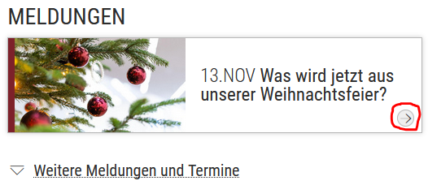 | Meldungen werden mit Colorcode versehen und wahlweise mit Bild angezeigt.  Ältere Meldungen sind im ersten Schritt durch Aufklappen der gesamten Section auffindbar ("Weitere Meldungen und Termine"), im zweiten Schritt im dahinterliegenden "Nachrichtenarchiv".  Termine werden ebenfalls mit Colorcode versehen, haben aber kein Bild.

Eine Meldung in der Einzelansicht (nach Klick auf den Titel oder den Pfeil nach rechts (s.o.):
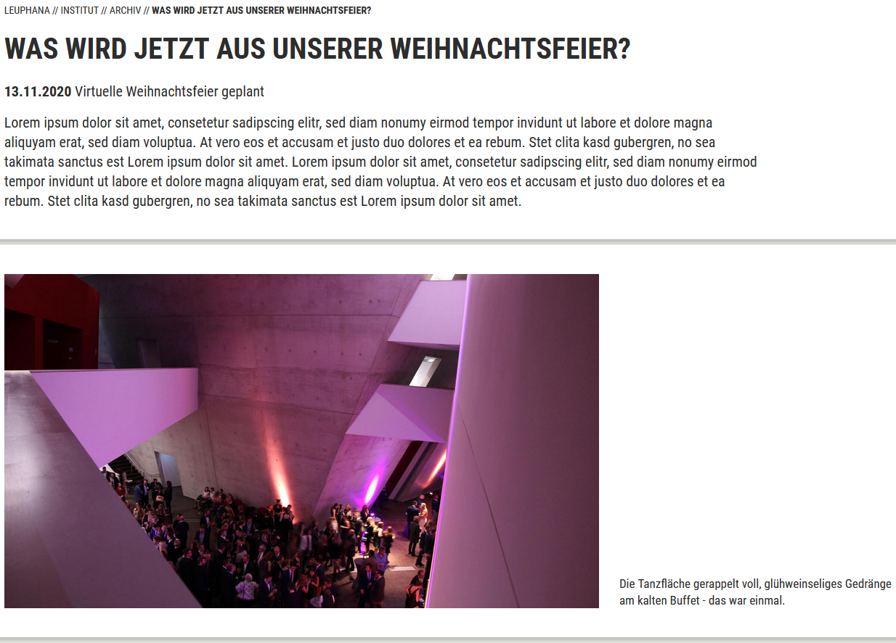

Termine und Meldungen erstellen
Vorgehensweise:
❶ Klicken Sie auf den Ordnernamen Einrichtung Termine oder Einrichtung_Meldungen (ganz oben im Seitenbaum - über der „Startseite“ [1].
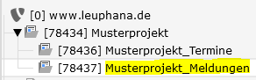
❷ Die blaue Schaltfläche „Zum Modul Liste gehen“ (in der Detailansicht) anklicken (oder in der Modulleiste „LISTE“ wählen):
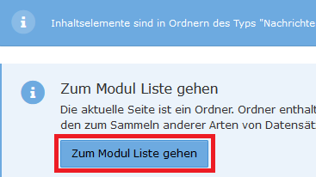
❸ Im Bereich „Artikel“ auf den Button „+ Datensatz erstellen“ klicken:
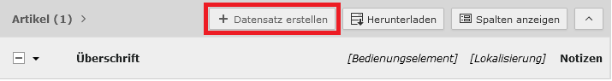
Keine alten News kopieren, da sonst die Ausgabe auf der Website nicht mehr funktionieren kann!!!
❹ Die Felder im News-Formular:
Register Allgemein:
Typ: „Nachrichten“: Dieser Typ wird standardmäßig genutzt.
Typ: „Interner Link“: Mit einem internen Link kann auf eine bereits vorhandene News der Leuphana Website verlinkt werden. Sollte kein Zugriff auf den entsprechenden Newspool-Bereich bestehen, wenden Sie sich bitte an die Webredaktion, bei Startseiten-News an die Startseitenredaktion.
Typ: „Externe Seite“: Mit diesem kann auf eine Seite außerhalb der Leuphana Website verlinkt werden. Es dürfen jedoch wie bei allen anderen Links auch keine kommerziellen Seiten verlinkt werden. (s. Kapitel „Der Editor / Link einfügen / Link auf Externe URL).
Layout: Bericht
Top-Nachrichten: Diese Einstellung hat momentan keine Funktion
Überschrift: Titel des News-Beitrags (Pflichtfeld!)
- Der Titel sollte möglichst nicht länger als ca. 140 Zeichen sein, da ansonsten für die Darstellung auf der Startseite mehr als 3 Zeilen benötigt werden. Zusätzliche Informationen können über den „Alternativen Titel“, der als Untertitel angezeigt wird, ausgegeben werden.
- Der Titel sollte zudem nicht vollständig in Versalien (Großbuchstaben) gesetzt werden, da ansonsten die Gefahr besteht, dass Suchmaschinen die Inhalte als Spam werten.
- Der Titel sollte nur in Ausnahmefällen geändert werden!
Alternativer Titel: Untertitel
- Der Untertitel erscheint in der Einzelansicht der News.
- Er kann für zusätzliche Informationen, die nicht mehr im Titel untergebracht werden können, genutzt werden (s. Überschrift: Titel des News-Beitrags).
Sprechende URL Pfadabschnitt:
- Die URL wird automatisch gesetzt und richtet sich nach der Überschrift bzw. dem Titel der News.
- Falls der Titel geändert werden sollte, muss auch der Sprechende URL Pfadabschnitt angepasst werden.
Teaser: „Anreißertext“
- Der Inhalt erscheint in der Einzelansicht der News nach dem Datum.
Datum & Zeit:
- Es wird automatisch das Erstellungsdatum der News eingetragen.
- Auf der Website werden die News nach dem Datum sortiert, die Zeit nicht mit ausgegeben.
- Für Termine können „Datum und Zeit“ sowie „Datum und Zeit: Ende“ über das Kalendersymbol händisch geändert werden.
- Da die Zeit nicht ausgegeben wird, sollte sie bei Terminen in das Teaser Feld eingetragen werden.
- Im Gegensatz zu Meldungen werden Termine nur bis zu dem angegebenen Datum bzw. End-Datum auf der Website angezeigt.
Datum & Zeit: Ende
- Enddatum und Endzeit eines Termins.
- Meldungen haben kein Enddatum.
Archiv: Hier bitte nichts eintragen, Meldungen werden automatisch im Archiv angezeigt.
Text:
- In dieses Feld wird der ausführliche Inhalt der Meldung bzw. des Termins eingetragen
Register Kategorien:
Jede News muss mindestens eine Kategorie besitzen. Durch die Zuweisung der Kategorie wird festgelegt, wo die News auf der Website ausgegeben werden. Entsprechende Checkbox anklicken:
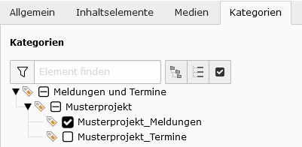
Register Metadaten:
Name des Autors:
- Der Name wird auf der Website nicht angezeigt, dient jedoch der internen Nachvollziehbarkeit.
E-Mail des Autors:
- Die E-Mail wird auf der Website nicht angezeigt, dient jedoch der internen Nachvollziehbarkeit.
Register Zugriff:
Veröffentlichungsdatum: Falls der Beitrag erst in der Zukunft veröffentlicht werden soll, ist hier über das Kalendersymbol das entsprechende Datum anzugeben.
Ablaufdatum:
- Das Ablaufdatum ist nur anzugeben, wenn die Meldung ab einem bestimmten Zeitpunkt nicht mehr auf der Seite erscheinen soll, auch nicht im Archiv.
Verbergen: Die Checkbox ist zu aktivieren, wenn die News noch nicht oder nicht mehr auf der Website erscheinen soll. Diese Einstellung greift im Gegensatz zum Ablaufdatum sofort.

Inhaltselemente (z.B. ein Bild) IN die Meldung einfügen

❶ Im Register: Inhaltselemente klicken Sie auf Schaltfläche „Neu anlegen“
❷ „Typ“ umschalten von „Text“ auf „Bilder“
❸ Anzeigefelder aktualisieren. Klicken Sie auf OK.
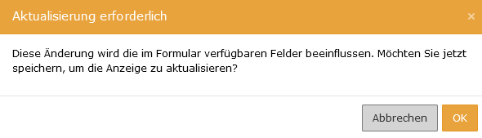
❹ Bild-Metadaten öffnen über den kleinen schwarzen Pfeil vor dem Bild:
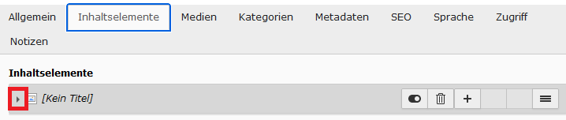
❹ Hier müssen dann die Felder „Überschrift“ und „Typ“ ausgefüllt werden.
❺ Wechseln Sie in das Register „Bilder“ und klicken auf Schaltfläche „Bild hinzufügen“
❻ Bild aus einem Verzeichnis einfügen
❼ In den Bild-Metadaten die Pflichtfelder (Alternativer Text, Beschreibung und Titel) ausfüllen und ev. mit dem Bildeditor den Ausschnitt des Bildes verändern.
❽ Speichern und Schließen Ev. die im gelben Kasten angezeigte Fehlermeldungen beseitigen (Mindestbreite nicht erfüllt / Urheberrecht ungeklärt etc.).

Bild NEBEN der Meldung auf der Startseite einfügen

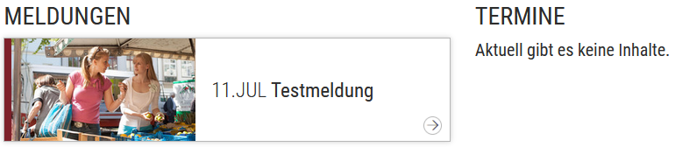

❶ Register: Medien / Schaltfläche „Mediendatei hinzufügen
❷ Verzeichnis auswählen und das im rechten Bereich angezeigte Bild importieren/einfügen (über Checkbox oder Klick auf den Dateinamen):
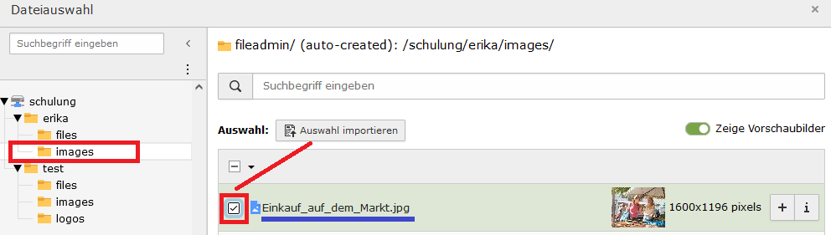
❸ Die Pflichtfelder (Alternativer Text, Beschreibung und Titel) ausfüllen und bei Bedarf mit dem Bildeditor den Ausschnitt des Bildes verändern.
In den Bild-Metadaten des Formulars die Felder Titel (knappe Beschreibung des Bildinhalts, erscheint bei Mouseover im Frontend, Alternativer Text (hier werden Bilder beschrieben (knappe und objektive Beschreibung des Bildinhaltes) für blinde Menschen (Sreenreader lesen vor) und Beschreibung (Text rechts neben dem Bild ausfüllen
oder die zentralen Metadaten (wenn es sie gibt) übernehmen.
❹ In „Zeige in Ansichten“ im Drop-Down-Menü „Nur in Listenansichten anzeigen“ wählen:
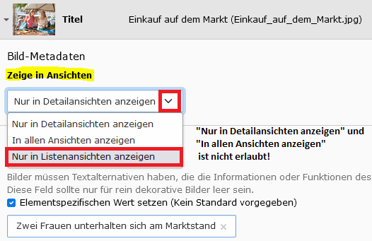
❺ Speichern und Schließen

Termine und Meldungen übersetzen
❶ Klicken Sie auf den Ordnernamen Einrichtung Termine oder Einrichtung_Meldungen (ganz oben im Seitenbaum - über „[1] Startseite“).
❷ Das Modul LISTE muss ausgewählt sein.
❸ Klicken Sie die englische Flagge in der Spalte „Lokalisieren“ an.
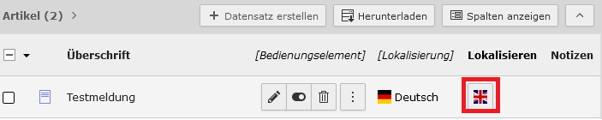
❹ Füllen Sie die Text-Felder in der englischen Version der News aus.
- Entfernen Sie dazu bitte [Translate to Englisch:]
- Denken Sie bitte auch an die Bild-Metadaten!

Termine zu Meldungen umwandeln
Termine kündigen Veranstaltungen an. Wenn die betreffende Veranstaltung abgeschlossen ist, wird der Termin automatisch ausgeblendet. Falls Sie möchten, dass Besucher*innen Ihrer Seite sehen können, welche Veranstaltungen bislang stattfanden, können Sie Ihre Termine zu Meldungen umwandeln. Meldungen können längerfristig sichtbar bleiben.
Gehen Sie wie folgt vor:
❶ Kopieren Sie den Text des Termins.
❷ Legen Sie in Ihrem Newssystem eine neue Meldung an.
❸ Fügen Sie den Text des Termins in die neue Meldung ein.
❹ Setzen Sie alle Verben aus dem Futur (“wird stattfinden“) ins Präterium (“fand statt“).
❺ Löschen Sie alle Infos, die nur im Vorhinein der betreffenden Veranstaltung relevant waren (z.B. Anmeldeoptionen, Raumangaben etc.).
❻ Ergänzen Sie in einem neuen Absatz, was bei der Veranstaltung inhaltlich herauskam (bei Podiumsdiskussionen z.B. ein Konsens der Diskutant*innen, bei Vorträgen eine bestimmte Erkenntnis auf die der Vortrag hinauslief, bei Workshops ein Ergebnis etc.).
❼ Ergänzen Sie in einem neuen Absatz, welchen Impact die Veranstaltung hatte (z.B. ob es Folgeformate gibt, ob eine Publikation zu dem Thema geplant ist, welche Vernetzungen stattfanden etc.).
❽ Schalten Sie die Meldung anschließend sichtbar.

Dateiverwaltung
Das Modul „DATEILISTE“ hilft Ihnen bei der zentralen Verwaltung von Bilddaten, PDF-Dokumenten oder anderen Dateien, die Sie auf der Website veröffentlichen möchten. Hier laden Sie Dateien hoch und organisieren sie in Ordnern (Verzeichnisbaum).
Wenn Sie im TYPO3-Menü DATEILISTE ausgewählt haben, bekommen Sie an der Stelle, an welcher im Normalfall der Seitenbaum ist, eine Auflistung aller Dateien und Bilder, die momentan in TYPO3 vorhanden sind.
Unter der Dateiauflistung können Sie noch die Ansicht der Liste ein wenig anpassen.
Über „Vorschaubilder anzeigen“ lassen sich kleine Bilder einblenden (für den besseren Überblick)
Über „Zwischenablage anzeigen“ lassen sich die Dateien der Zwischenablage anzeigen:
Über „Spalten anzeigen“ können Sie rechts neben den Bedienelementen neue Spalten für die Dateien anzeigen.
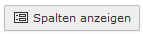

Verzeichnis anlegen
Neue Verzeichnisse werden immer als Unterverzeichnisse des ausgewählten Verzeichnisses erstellt.
StepByStep:
❶ Wählen Sie das Modul DATEILISTE in der linken Spalte im Backend von TYPO3.
❷ Gehen Sie mit dem Mauszeiger auf das Verzeichnis, IN das Sie ein neues Verzeichnis anlegen möchten und wählen Sie über die rechte Maustaste (Kontextmenü) „Neu“ oder in der Detailansicht am oberen Rand auf das Icon mit dem Plus („Neu“):
Kontextmenü:  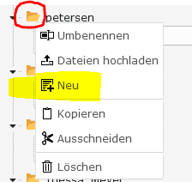 | Detailansicht am oberen Rand:  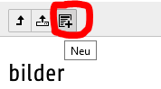
❸ Es erscheint ein Formular, in dem Sie die Anzahl der zu erstellenden Verzeichnisse festlegen und den / die Verzeichnisnamen eingeben.
Bei der Vergabe von Verzeichnisnamen sollten Sie drauf achten, dass Sie nur Kleinbuchstaben verwenden. Verwenden Sie keine Leerzeichen, Umlaute (ä ü ö), Sonderzeichen < > /\ ? ß * : “ (diese werden automatisch durch einen Unterstrich ersetzt).
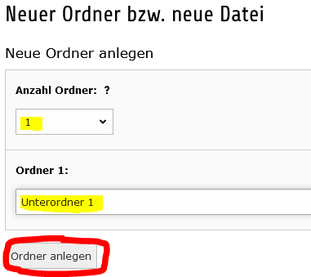

Anschließend klicken Sie auf die Schaltfläche „Ordner anlegen“.

Datei(en) auf den Webserver hochladen
Bilder und Downloaddokumente (z.B. PDF-Dateien) müssen in TYPO3 hochgeladen werden, damit sie innerhalb der Webseiten verlinkt und platziert werden können.
StepByStep:
❶ Wählen Sie das Modul DATEILISTE in der linken Spalte im Backend von TYPO3.
❷ Gehen Sie auf das gewünschtes Verzeichnis (Klick auf den Verzeichnisnamen, wo die Datei(en) abgelegt werden soll(en).
❸ Klicken Sie im Kopfbereich der Detailansicht auf den Button „Dateien hochladen“
❹ Es erscheint die Verzeichnisstruktur Ihres lokalen Rechners. Wählen Sie ein oder mehrere Bilder (dann mit gedrückter STRG-Taste) aus und klicken Sie auf die Schaltfläche „Öffnen“.
Falls die hochzuladenden Dateien schon im Verzeichnis existieren, erscheint ein Fenster, in dem das weitere Vorgehen ausgewählt werden kann: Z.B. „Überschreiben“ und „Mit ausgewählten Aktionen fortfahren“:
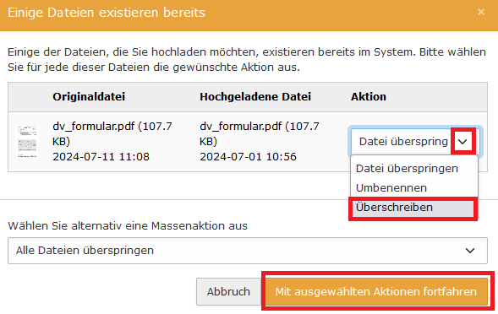

❺ Nach dem Hochladen klicken Sie nochmal im Verzeichnisbaum auf das Verzeichnis mit den neuen Dateien, dadurch werden sie in der Liste der vorhandenen Dateien normal angezeigt.

Metadaten für Mediendateien wie Bilder und PDFs global speichern
Was sind überhaupt Metadaten? Metadaten sind Eigenschaften, also Informationen zu den Dateien, die in TYPO3 redaktionell verwaltet werden. Zu jeder Datei können Titel, Beschreibungstext und Alternativtext „global“ gespeichert werden.
Wird von einem Redakteur z.B. ein Foto später in ein Inhaltselement eingefügt, befüllt TYPO3 automatisch die entsprechenden Felder im Inhaltselement „Nur Bilder“. Die automatisch eingefügten, globalen Metadaten können sogar speziell für das Inhaltselement noch überschrieben werden, Sie sind also nicht gezwungen, die globalen Metadaten bei jedem Einsatz eines Bildes verwenden zu müssen.
StepByStep:
❶ Wählen Sie das Modul DATEILISTE in der linken Spalte im Backend von TYPO3.
❷ Gehen Sie auf das gewünschtes Verzeichnis (Klick auf den Verzeichnisnamen, wo die Datei(en) abgelegt werden soll(en).
❸ Klicken Sie auf den Bleistift erhalten Sie das Metadaten-Bearbeitungsformular. Neben der Anzeige eines Vorschaubildes , Informationen zu Dateigröße und Speicherort stehen in dieser Bearbeitungsmaske drei bearbeitbare Felder für Titel, Beschreibung und Alternativtext zur Verfügung. Die Felder haben folgende Auswirkungen:
- Titel: Der Eintrag wird nach dem Einfügen auf der Website dem Besucher angezeigt, wenn er die Maus über das Bild bewegt. Ist
- Beschreibung: Der Inhalt dieses Feldes wird als Text direkt neben dem Bild ausgegeben.
- Alternativtext: Der Alternativtext eines Bildes ist bei eingeschalteter Bildanzeige auf der Website nicht sichtbar, ist aber ein wichtiges Element für Screenreader (und damit für blinde und sehbehinderte Nutzer), außerdem wird es von Suchmaschinen ausgewertet.
- Urheberrecht: bei eigenen Bilder (Default ist immer „Leuphana“)
Speichern Sie möglichst viele Metadaten global zu den Mediendaten im Menü „Dateiliste“. Je mehr Metadaten den Redakteuren zur Verfügung stehen, desto weniger Arbeit muss später beim Einfügen der Bilder (für dasselbe Bild immer wieder) gemacht werden, außerdem erhöht sich die Qualität Ihrer Website, da Redakteure erfahrungsgemäß beim „Schnell mal ein Bild einfügen“ aus Zeitmangel oft leere oder nichtssagende Titel-, Alternativ- und Beschreibungstexte verfassen.

Verzeichnis (samt Inhalt) verschieben
StepByStep:
❶ Das Kontextmenü des Verzeichnisses, das verschoben werden soll, öffnen
❷ „Ausschneiden“ anklicken
❸ Kontextmenü des Zielordners, in das das Verzeichnis verschoben werden soll, öffnen
❹ „Einfügen in“ wählen.

Verzeichnis löschen
StepByStep:
❶ Das Kontextmenü des Verzeichnisses, das gelöscht werden soll, öffnen
❷ Wähle „Löschen“ (erscheint nur, wenn Sie die Rechte dazu haben).
Verzeichnisse, die noch Daten beinhalten, können nicht gelöscht werden. Um dies zu tun, müssen Sie zuerst alle Daten aus dem Verzeichnis löschen und dann das Verzeichnis selbst.

Dateien bearbeiten, ansehen, ersetzen, umbenennen, löschen, kopieren und ausschneiden
In der Dateiverwaltung sehen Sie dafür alle relevanten Symbole (rot markiert). Alternativ können Sie das Dateityp-Icon (blau) klicken (Kontextmenü):
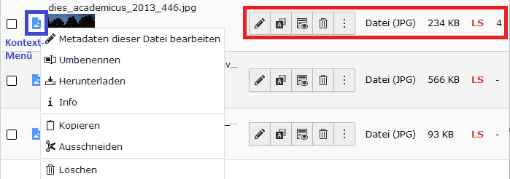

Icons und ihre Funktionen

Metadaten bearbeiten: Wird benutzt für z.B. Copyright-Eintragungen (Register: Metadaten/Urheberrecht)
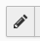
Anzeigen: Bild oder Datei (pdf) werden in einem eigenen Tab innerhalb des Browsers in der hochgeladenen Größe geöffnet.
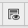
Ersetzen: Sollte von einer Datei eine aktuelle Version auf einem Ihrer Datenträger vorliegen, können Sie diese Schaltfläche verwenden, um die bestehende durch eine neuere Version zu ersetzen. Überall dort, wo diese Datei auf TYPO3-Seiten platziert wurde, wird danach im Frontend die aktuelle Version angezeigt.
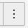
Umbenennen:
Namen der Datei (nicht den Titel) umbenennen. Wenn Dateien, die in einem Inhaltselement eingebunden sind, umbenannt werden, sind diese auch weiterhin eingebunden.
Info:
Dateiinformationen, Möglichkeit zum Herunterladen (Schaltfläche „Anzeigen“), „Referenzen auf dieses Element“ werden angezeigt. Referenzen sind Stellen (Inhaltselemente), wo die Datei eingebunden ist. Sie können direkt im Info-Fenster die referenzierten Inhaltselemente bearbeiten und haben zum Beispiel die Möglichkeit den Link zu entfernen.
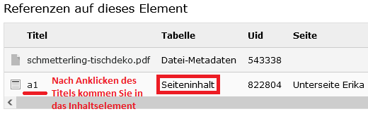
Siehe auch „Referenzen entfernen“.
Löschen: Löscht die Datei unwiderruflich. Alle Referenzen müssen entfernt werden, damit eine Datei gelöscht werden kann.
Kopieren:
Kopiert die Datei in die Zwischenablage.
Ausschneiden:
Schneidet die Datei an dieser Stelle aus und transferiert sie in die Zwischenablage.
Einfügen aus der Zwischenablage: Sobald ein oder mehrere Dokumente aus der Liste in die Zwischenablage eingefügt wurde/n, wird dieses Symbol in der Headerzeile angezeigt, mit dem der Inhalt aus der Zwischenablage dann am gewünschten Speicherort (Zielverzeichnis) eingefügt werden kann.
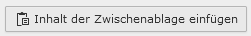

Referenzen entfernen
Sind die Dateien noch irgendwo auf den Webseiten eingebunden, lassen sich die Dateien nicht löschen.
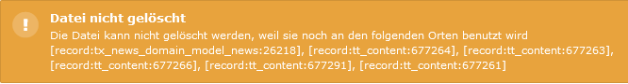
Bestehende Referenzen werden in der Liste mit einer Zahl angezeigt. Solange unter Referenz (Ref) eine solche Zahl steht, kann das Bild oder das Dokument nicht gelöscht werden.
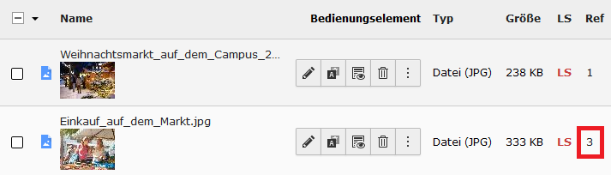

StepByStep:
❶ Zahl anklicken
❷ Es wird angezeigt, in welchem Inhaltselement die Datei referenziert wird:
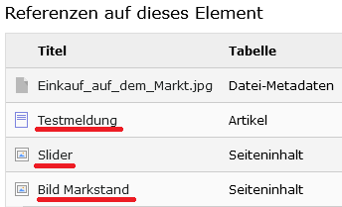

❸ Titel anklicken
❹ Im Element hat man nun die Möglichkeit, das Bild zu entfernen.

Dateien, die nicht in Webseiten verwendet/verlinkt werden (ohne Referenzen sind – Ref = 0)) müssen gelöscht werden! Sie werden von Suchmaschinen gefunden und angezeigt – auch Uralt-Dateien!
Google & Co indexieren diese in Seiten und News nicht mehr verwendeten Dateien sonst auf immer & ewig munter weiter. Das hat schon zu manchen Verwirrungen und Ärger geführt!

Mehrere Dateien in ein anderes Verzeichnis verschieben
Was macht man, wenn man mehrere Datensätze gleichzeitig verschieben möchte?
StepByStep:
❶ Wählen Sie im Verzeichnis, in dem sich die Dateien befinden, die verschoben werden sollen, auf die Zwischenablage #1.
In der Zwischenablage (rechts in der Detailansicht) können Sie zwischen vier Ablagen wählen: die Ablage „Normal“ (Default) erlaubt das Verschieben einer einzelnen Datei, mit den „Zwischenablagen #x“, egal ob 1, 2 oder 3 können Sie die über die Checkboxen markierten Dateien gleichzeitig in die Zwischenablage übertragen.
❷ Markieren Sie die Dateien (über die Checkboxen), die in die Zwischenablage transferiert werden sollen. Oberhalb der Dateienliste wird nun der Button „In die Zwischenablage übertragen“ eingeblendet.
❸ Klicken Sie auf den Button „In die Zwischenablage übertragen“.
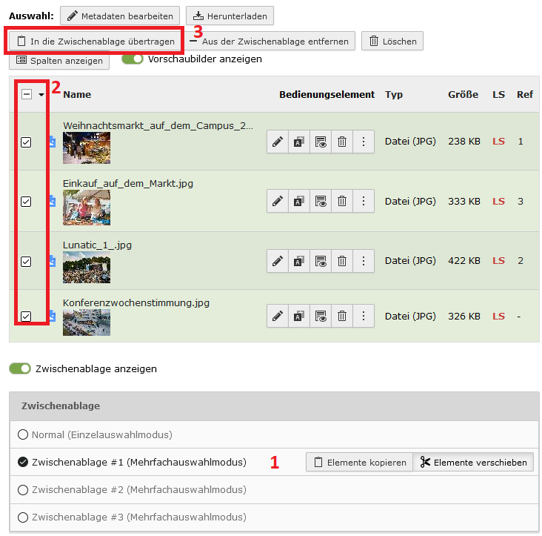

Nach Übertragung der Dateien in die Zwischenablage:
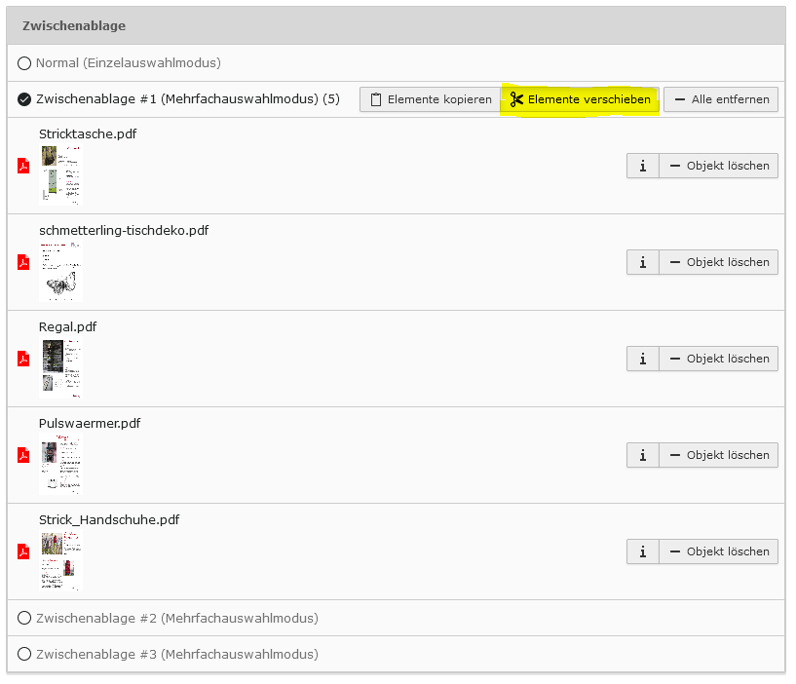
❹ Klicken Sie auf den Button „Elemente verschieben“
❺ Wechseln Sie in das Zielverzeichnis.
❻ Dort wird ein neues Symbol zum Einfügen des Inhalts der Zwischenablage angezeigt:
❼ Dieses Symbol anklicken.

Personenhomepages
Professor*innen, wissenschaftliche Mitarbeiter*innen, Stipendiat*innen bekommen persönliche Homepages („Personenseiten“), auf denen sie ihre Forschung und Lehre darstellen können.
Zur Einrichtung einer Personenhomepage schicken Sie bitte eine Änderungsmitteilung (Formular im Intranet: https://www.leuphana.de/intranet/gebaeudemanagement/immobilienmanagement.html )
an persgeb@leuphana.de
Die Personenseite wird dann in Ihrem Arbeitsbereich unter dem Navigationspunkt „Personen“ angelegt.
Texte auf der der ersten Seite der Personenhomepage werden direkt aus Datenbanken (Pure, myStudy, Personen) übernommen. Über den jeweiligen eigenen myStudy und Pure-Account können die auf den persönlichen Homepages dargestellten Personen selbst die Inhalte der Seite steuern.
Für die Einrichtung eines PURE-Accounts wenden Sie sich bitte an den PURE-Referenten, Herrn Binh Long Duong: binhlong.duong@leuphana.de
Änderungen in myStudy und Pure werden nach ungefähr zwölf Stunden automatisch auf der Personenseite „gespiegelt“.
Für Änderungen der angezeigten Personen-Daten (Titel, Adresse, Telefonnummer usw.) wenden Sie sich bitte an personen@leuphana.de - in dringenden Fällen an martin.gierczak@leuphana.de

Eine Personenhomepage wird automatisch erzeugt und kann deshalb in TYPO3 nicht manuell vom TYPO3-Redakteur verändert werden!

